PROGRAM ROZVOJE OBCE
CHLÍSTOVICE

na období 2019 – 2028

Verze: prosinec 2019

ZPRACOVATEL PROJEKTU
Obec Chlístovice zastoupený: Jaroslavem Doudou, starostou obce
Chlístovice č. p. 66, 284 01 Kutná Hora IČ: 00236110

PRACOVNÍ SKUPINA PRO PŘÍPRAVU PROGRAMU ROZVOJE OBCE
Jaroslav Douda, starosta obce
Jindřich Kozlík, místostarosta
František Strnad, zastupitel, člen rady – předseda kontrolního výboru
Ing. Jiří Zeman, zastupitel, člen rady
Ing. Jaroslav Vokolek, zastupitel, člen finančního výboru
Ing. Ondřej Kruliš, zastupitel, člen kontrolního výboru
Lenka Baťová, zastupitelka, členka finančního výboru
Mgr. Lenka Michalová, zastupitelka
RNDr. Zdeněk Janovský, Ph.D., zastupitel
Jiří Kazda, zastupitel
Karel Kršňák, zastupitel, člen rady
Pavel Martínek, zastupitel, předseda finančního výboru
Pavel Zámyslický, zastupitel, člen kontrolního výboru
Bohuslav Ryšánek, zastupitel
Jaroslav Douda ml., zastupitel
Bc. Ludmila Kršňáková, koordinátorka
FORMA ZPRACOVÁNÍ
Zpracování vlastní
Zpracováno dle platné metodiky Ministerstva pro místní rozvoj ČR, zdroj www.obcepro.cz

Program rozvoje obce Chlístovice na období 2019-2028 byl schválen usnesením ZO dne…………………………
ZÁKLADNÍ IDENTIFIKAČNÍ ÚDAJE OBCE
Název obce: Obec Chlístovice
Přidružené části: Chroustkov, Kralice, Kraličky, Krsovice, Pivnisko, Vernýřov, Všesoky, Zdeslavice, Žandov
Adresa: Chlístovice č. p. 66, 284 01 Kutná Hora
Kontakty: Tel.: (+420) 327 595 291
E-mail: ouchlistovice@seznam.cz
WWW stránky: https://www.obec-chlistovice.cz/
IČ: 00236110
Datová schránka: pdkbxsm
Bankovní spojení: 443503379/0800 (Česká spořitelna, a.s.)
Katastrální území: Chlístovice, Chroustkov, Kralice, Vernýřov, Všesoky, Zdeslavice u Chlístovic, Žandov
Celková výměra k. ú.: 2950 ha
Počet obyvatel k 31. 12. 2018: 751
Vybavenost: mateřská škola, obchod
PRO 2019-2028: vlastní zpracování
Územní začlenění: Mikroregion kutnohorský venkov
MAS Lípa pro venkov z.s.

Obsah
A. Analytická část 7
A.1 Charakteristika obce 7
A.1.1 Poloha a území 7
A.1.2 Širší územní a zájmové vztahy 8
A.1.3 Historické souvislosti 9
A.2 Obyvatelstvo 12
A.2.1 Demografická situace 12
A.2.2 Sociální situace 15
A.3 Hospodářství 15
A.3.1 Ekonomická situace 15
A.3.2 Trh práce a dojížďka do zaměstnání 16
A.3.3 Cestovní ruch 17
A.4 Infrastruktura 18
A.4.1 Technická infrastruktura 18
A.4.2 Dopravní infrastruktura 19
A.4.3 Dopravní obslužnost 19
A.5 Vybavenost obce 19
A.5.1 Bydlení 19
A.5.2 Školství a vzdělávání 20
A.5.3 Zdravotnictví a sociální péče 21
A.5.4 Integrovaný záchranný systém 21
A.5.5 Spolková činnost, tradiční kulturní a sportovní akce 21
A.6 Životní prostředí 22
A.6.1 Krajina a příroda 22
A.6.2 Ochrana ovzduší a vod 23
A.6.3 Odpadové hospodářství 23
A.7 Správa obce 24
A.7.1 Obecní úřad a kompetence obce 24
A.7.2 Hospodaření a majetek obce 24
A.7.3 Bezpečnost 27
A.8 Východiska pro návrhovou část 27
A.8.1 Vazba na strategické dokumenty 27
A.8.2 SWOT analýza 28
B. Návrhová část 30
B.1 Strategická vize 30
B.2 Cíle a opatření 30
B.3 Podpora realizace programu 43
B.3.1 Personální zajištění realizace programu rozvoje obce 43
B.3.2 Monitorování průběhu realizace programu rozvoje obce 44
B.3.3 Aktualizace programu rozvoje obce 45
B.3.4 Financování realizace programu rozvoje obce 45
B.3.5 Dokumenty a plány 46
B.4 Seznam příloh 46

Úvod
Program rozvoje obce (PRO) je základním plánovacím dokumentem obce, zakotveným v zákoně č. 128/2000 Sb.,
o obcích, a je zároveň hlavním nástrojem řízení obce, v němž jsou zakotveny rozvojové priority dané samosprávy. Zejména v malých obcích bývá běžné, že její představitelé sice určité priority vnímají, ale pouze v myšlenkové rovině. Pokud nejsou uvedeny písemně, znamená to, že nejsou veřejně přístupné. Přitom právě písemná podoba struktury cílů a priorit napomůže k jejich snadnějšímu dosažení – jednak stanovením hierarchie a časového plánu jejich naplnění a současně také definováním realizačních podmínek (konkrétní činnosti, odpovědného subjektu, využitelných zdrojů financí apod.). Program rozvoje obce přispívá i k tomu, aby obec efektivněji využívala finanční prostředky a to jak
z vlastního rozpočtu, tak i dostupných dotačních titulů.

Program rozvoje obce Chlístovice nahrazuje starší a dnes již antikvované „Místní programy obnovy venkova“, dále zohledňuje platný územní plán obce, aktuální potřeby obce a výhledové náměty, kterými se obec bude postupně zabývat a dle možností je řešit. Jeho zpracování umožňuje komplexní přístup k řešení problémů, je podkladem
pro rozhodování orgánů obce, slaďuje představy jednotlivých subjektů o rozvoji obce a slouží tak k prevenci budoucích sporů. Dále zajišťuje kontinuitu udržitelného rozvoje obce a podporuje vytvoření platformy spolupráce různorodých subjektů v obci tak, aby byl využit potenciál lidí i organizací působících v obci.

Na základě popsání situace v obci, názorů občanů (dotazníkové šetření) a diskuze pracovní skupiny jsou zde formulovány představy o budoucnosti obce včetně navržených konkrétních aktivit, které pomohou dané představy dosáhnout. Dokument obsahuje dvě základní části – část analytickou, zaměřenou na zachycení stávajícího stavu, a část návrhovou, shrnující zvolené budoucí cíle a potenciální cesty k jejich realizaci. Byl zpracován na desetileté plánovací období let 2019 – 2028.

Analytická část
Analytická část Plánu rozvoje obce Chlístovice vychází z dostupných zdrojů (zejména ze statistik ČSÚ, registrů a evidencí ministerstev, údajů územního plánu, z rozhovorů s představiteli obce, platných rozvojových dokumentů a z místního šetření) včetně dotazníkového šetření provedeného v červnu 2019, kterého se účastnilo 104 osob.

Charakteristika obce

Poloha a území
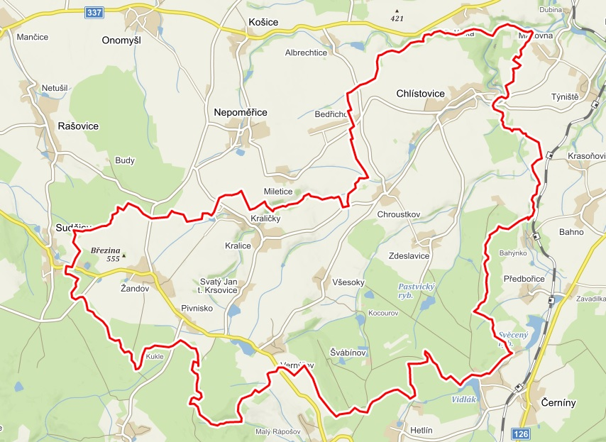Obec Chlístovice je položená v mělkém údolí levostranného přítoku Vrchlice v mírně zvlněné, k jihu stoupající krajině asi 10 km jihovýchodně od Kutné Hory v okrese Kutná Hora ve Středočeském kraji v nadmořské výšce
392 m. n. m. Současné správní území obce se skládá z místních částí Chlístovice, Chroustkov, Kralice, Kraličky, Svatý Jan t. Krsovice, Pivnisko, Vernýřov, Všesoky, Zdeslavice a Žandov. Obcí protéká Chlístovický potok, který je levostranným přítokem říčky Vrchlice. Délka jeho toku činí 9,0 km. Potok pramení v lesích západně od Vernýřova v nadmořské výšce okolo 520 m. n. m. Dále Chlístovický potok vtéká severním směrem k osadě Krsovice, při jejímž jižním okraji napájí Krsovický rybník. Od hráze rybníka Krsovce teče Chlístovický potok krátce na západ až severozápad. Postupně se však obloukem obrací na severovýchod ke Kralicím, kterými protéká. Od vsi dále pokračuje převážně na severovýchod, níže po proudu na východ. V tomto úseku přijímá nejprve zprava Bezděkovský potok a o něco níže po proudu zleva přitékající Miletický potok. Pod ústím Miletického potoka teče při severním okraji Chroustkova, od něhož se stáčí více na severovýchod k obci Chlístovice, kterou protéká. Do Vrchlice se vlévá východně od Chlístovic na v nadmořské výšce okolo 385 m.
Obr. č. 1: Umístění obce na mapě Zdroj: https://mapy.cz/

Obec Chlístovice se rozkládá na ploše 2950,41 ha. K 31. 12. 2018 měla obec 751 obyvatel. Hustota zalidnění obce je
25,08 obyvatel/km². Orná půda zaujímá 49,65 % plochy a lesy tvoří pouze 33,69 % celkové rozlohy. Koeficient ekologické stability v obci dosahuje hodnoty 0,79, což je vzhledem k poloze obce poměrně nízká hodnota.
Pozn: Koeficient ekologické stability vyjadřuje poměr mezi přírodně stabilními plochami (jako jsou lesy, zahrady atd.) a plochami zastavěnými či intenzivně zemědělsky obdělávanými (tzv. nestabilními). Vyšší hodnota koeficientu obecně značí příznivější stav, hodnota vyšší než 1 znamená vyváženou (stabilní) krajinu.

Tabulka č. 1: Struktura využití půdy v obci Chlístovice v r. 2017
Struktura využití půdy v obci Chlístovice v roce 2017
Celková plocha území obce | 2950,41 ha
Výměra orné půdy | 1464,77 ha
Výměra zahrad | 35,14 ha
Výměra ovocných sadů | 6,41 ha
Výměra trvalých travních porostů | 226,27 ha
Výměra zemědělské půdy | 1732,59 ha
Výměra lesní půdy | 993,92 ha
Výměra vodních ploch | 41,25 ha
Výměra zastavěných ploch | 35,76 ha
Výměra ostatních ploch | 146,89 ha

Zdroj: ČSÚ/PRO

Graf č. 1: Struktura využití půdy v obci Chlístovice v roce 2017
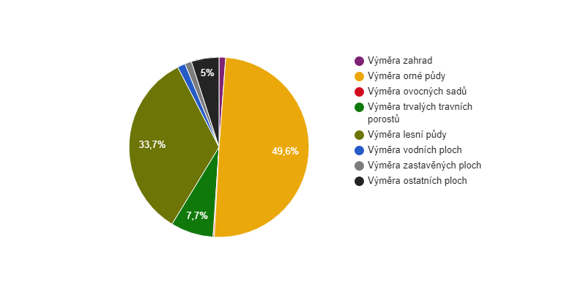

Zdroj: ČSÚ/PRO

Širší územní a zájmové vztahy
Od roku 2001 jsou Chlístovice členem Sdružení obcí Kutnohorský venkov, dobrovolného svazku 11 obcí, který vznikl za účelem ochrany a prosazování společných zájmů členských obcí a jejich kooperace při rozvoji venkova. Členské obce mikroregionu spojují historické a kulturní tradice, ale zejména společné problémy, mezi které patří zajištění čistoty obcí, odvozu komunálního odpadu, zásobování pitnou vodou a čištění odpadních vod. Další možnosti spolupráce se otvírají v oblasti školství, kultury a sociální péče. Celkově je mikroregion jednou z památkově bohatých oblastí středních Čech s dobrou ekologickou rovnováhou, která nabízí mnoho rekreačních vyžití po celý rok.

V roce 2007 se svazek obcí stal členem místní akční skupiny Lípa pro venkov z.s. Toto na politickém rozhodování nezávislé společenství občanů, neziskových organizací, soukromé podnikatelské sféry a veřejné správy (obcí, svazků obcí a institucí veřejné moci) spolupracuje na rozvoji venkova, zlepšování kvality života a životního prostředí
ve venkovských oblastech. Prostředkem, jak toho docílit, je získávání finanční podpory z EU, ale i
z národních programů pro svůj region metodou komunitně vedeného místního rozvoje. Ten je založen právě
na spolupráci veškerých složek ve venkovském prostoru. Sdružení obcí kutnohorský venkov s MAS spolupracuje především na rozvoji cestovního ruchu a drobného podnikání v regionu, společně podporují zachování místních tradic a rázu venkova.

Historické souvislosti
Chlístovice
První písemná zmínka o obci Chlístovice se datuje již k roku 1359. V předhusitské době tvořily Chlístovice a okolní vsi statek, která náležel pražské kapitule při chrámu sv. Víta. Dobu, kdy tento majetek připadl církvi, není možné určit a nelze vyloučit ani možnost, že se tak stalo až ve druhé polovině 13. století nebo až počátkem 14. století. Nejasnosti panují také kolem otázky, zda na místě pozdějšího hradu Sion stálo starší šlechtické opevněné sídlo. V Chlístovicích se také nachází farní kostel, který v předhusitské době patřil do čáslavského děkanátu. V pramenech se uvádí též jako Chlístovice, jinak Hrádek, či jen jako Chlístovice.
Patronátní právo ke kostelu vykonávali ve druhé polovině 14. století kanovníci pražské kapituly z titulu držby tzv. obedience, tedy společného majetku svěřovaného ke správě konkrétním členům kapituly. V letech 1359 až 1361 to byl Jan Pavlův, v letech 1362 – 1365 kouřimský arcijáhen Bušek. Roku 1403 se výkonu patronátního práva zhostil děkan a celá kapitula a v letech 1406 – 1408 kanovník Václav z Radče. Kostel v Chlístovicích získal roku 1402 zbožnou fundaci v podobě ročního platu 100 grošů od Svatoslava z Albrechtic, který ustanovil, že peníze mají být věnovány na vydržování kaplana nebo na stavbu, opravu a výzdobu kostela.
V průběhu husitských válek kapitulní zboží získal táborský hejtman Jan Roháč z Dubé, který nedaleko kostela vystavěl hrad Sion v místech raně středověkého hradiště a snad i vrcholně středověkého opevněného sídla, podle něhož kostel nesl jméno Hrádek. Hrad učinil centrem svého majetku, který budoval na Čáslavsku již od osmdesátých let 14. století. Sion byl dobyt vojskem císaře Zikmunda Lucemburského roku 1437 a zničen.
V držbě sionského panství jako zápisného zboží se poté střídali táborští hejtmané Bedřich ze Strážnice a Beneš z Hustířan, později např. Žehušičtí z Nestajova, Pařízkové z Pařízku na Ratboři, Jindřich Firšic z Nabdína a na Zbraslavicích, Jindřich Špetle z Prudic na Dobrovítově nebo Voděradští z Hrušova na Dobřeni. Od roku 1581 bylo sionské zboží trvale připojeno k Malešovu.
Zdroj: Karel Kibic ml., Vojetěch Vaněk., Středověká venkovská sakrální architektura na Kutnohorsku, Praha, 2012, Nakladatelství UNICORNIS, str. 71 - 72.

MÍSTNÍ ČÁSTI OBCE:
Chroustkov
Chroustkov je vesnice v okrese Kutná Hora spadající pod obec Chlístovice. Severně od Chroustkova protéká Chlístovický potok, který je levostranným přítom říčky Vrchlice. Tato vesnice má svůj původ v zakladateli, jehož jméno bylo asi Chroust – Chroustek. Osada již v 15. století patřila ke zboží sionskému a po smrti Roháče z Dubé byla připojena k panství zbraslavickému a roku 1581 k panství malešovskému. V současné době má Chroustkov asi 40 stálých obyvatel v 11 domech. Ostatní domy slouží k rekreačním účelům.
Kralice a Kraličky
Obce Kralice a Kraličky se nachází asi 4 km na jihozápad od Chlístovic. První písemná zmínka o obou osadách je z 13. století a jména svá odvozují od tvrze kralické, která zde stávala a byla sídlem pánů Králíků z Kralic. V Kralicích se narodil básník Antonín Chalupa. Nyní v obcích žije 127 stálých obyvatel. V obci Kralice je obchod a hospoda. Děti dojíždějí do školy do Uhlířských Janovic.
Svatý Jan t. Krsovice
Osada Krsovice, též Svatý Jan leží v mírně zvlněném, k jihu stoupající a jen částečně zalesněné planině poblíž rozvodí Labe a Sázavy 13 km jihozápadně od Kutné Hory. Krsovice spadají svým založením do doby panování krále Václava II. a patřily k panství pečeckému. V první polovině 13. století byl založen místní kostelík, který je zasvěcen sv. Janu Křtiteli. Podle pověsti ho založil jeden uhlíř ze Žandova jako poděkování Bohu za to, že při kácení stromů zde našel velký poklad. Tuto pověst potvrzuje latinský nápis na desce visící v kostelíku. Kostel stojí v severní části drobné vesnice se zástavbou kolem silnice v nadmořské výšce 500 m. Ve vsi bývala vyhlášená škola, kterou navštěvovalo až okolo 160 dětí. Dnes je v bývalé škole, která patří obci, nově rekonstruovaná mateřská školka pro 20 dětí. Krsovice mají 25 stálých obyvatel.
Švábínov
Švábínov je chatová osada, část obce Chlístovice v okrese Kutná Hora. Nachází se asi 4,5 km na jih od Chlístovic ve Švábinovském lese. Trvale zde nežije žádný obyvatel. Ve Švábinovském lese byly ještě před chatařskou érou původní pouze dva objekty ‒ hájovna Kocourov mezi Hejničním a Židovským rybníkem a statek, ke kterému se vztahoval právě název Švábínov. V matrikách z let 1869‒1910 je ale uveden název, který se v současnosti mezi chataři i po okolí používá, tedy Švábinov. To dokazují i historické mapy okresu Kutná Hora. Původní název odpovídá i potoku Švábina, který pramení v lesích a postupně protéká rybníkem Olšinským, Švábinským (též Švábinovským) a Hejničním. Stejně tak i samotný název Švábinovský les to jen dokazuje. Švábínov je dnes malá rekreační osada v lese s několika rybníky v okolí, má však středověký původ. První doložená písemná zmínka je z roku 1316, kdy majitelem byl Ježek ze Švábínova, ve 14. století zde stála tvrz a dvůr, okolo postupně vznikla rozsáhlejší středověká vesnice. Koncem 15. století však už tvrz byla pustá. Osada se v 17. století stala součástí křesetického panství. Trvale obydlena byla až do druhé poloviny 20. století, od té doby má pouze rekreační funkci.
Pivnisko
Osada Pivnosko leží v nadmořské výšce 520 m. n. m., 6 km severozápadně od Uhlříských Janovic a 18 km severovýchodně od Kutné Hory. Nejstarší písemná zpráva o obci je z roku 1336. Obec patřila k panství jindickému. Dnes je v obci 34 stálých obyvatel. Děti dojíždějí do školy do Uhlířských Janovic.

Vernýřov
Vernýřov je malá vesnice, část obce Chlístovice v okrese Kutná Hora. Nachází se asi 5 km od Chlístovic. Obec leží
na křižovatce silnice vedoucí ze Zbraslavic do Uhlířských Janovic a z Malešova na Zbraslavice. V těsné blízkosti obce je rybník Bezděkov. První zmínka o obci je z roku 1664. Obec patřila k panství úmonínskému a později k malešovskému. V současné době bydlí trvale v obci 23 obyvatel. Do školy dojíždějí děti do Zbraslavic. Vernýřov je pro blízkost rybníka a množství lesů v okolí vyhledávaný k rekreaci.
Všesoky
Obec Všesoky se nachází asi 3,5 km na jihozápad od Chlístovic. Jméno obce pochází zřejmě od soků, kdy jich podle pověstí ve vsi žilo mnoho. Všesoky stejně jako Chroustkov patřily ke zboží sionskému a poté k panství zbraslavickému a malešovskému. V současné době je v obci trvale obydleno pouze 6 domů se 16 obyvateli, zbytek tvoří domy k rekreaci.
Zdeslavice
Obec Zdeslavice leží asi 2 km na jih od Chlístovic. První písemná zmínka o obci je v druhé poloviny 14. století za panování Karla IV., kdy patřila ke zboží švábinovskému a později k panství zbraslavickému. V blízkosti obci se nachází rybník „Pastvický“ v jehož okolí je množství rekreačních chat. Dnes žije v obci 67 stálých obyvatel. Děti dojíždějí do školy do Malešova. Obec má špatné autobusové spojení.
Žandov
Žandov se rozkládá 17 km od Kutné Hory a 5 km od Uhlířských Janovic. V těsné blízkosti obce je nevyšší bod okresu „Březina“ 555 m.n.m. První písemné zmínky o obci jsou z roku 1318, kdy patřila zbraslavickému. Obec měla mnoho majitelů a posledním byl Theodor Hrubý z Jelení, pán na Červených Pečkách. Nyní má Žandov 88 stálých obyvatel. Jsou zde postaveny 2 bytové jednotky o 8 bytech. Do školy dojíždějí děti do Uhlířských Janovic. Na vrchu „Březina“ byla postavena komunikační věž s rozhlednou, což přilákalo množství turistů. Za jasného dne je překrásný rozhled do dalekého okolí, někdy je možno spatřit až Krkonoše.
Zdroj: Antonín J. Zavadil a kolektiv, Kutnohorsko slovem i obrazem SOUDNÍ OKRES KUTNOHORSKÝ, Kutná Hora, 1912, NAKLADATELSTVÍ KARLA ŠOLCE V HOŘE KUTNÉ

Zdroj: https://www.obec-chlistovice.cz/spadove-obce

Obyvatelstvo

Demografická situace
Chlístovice jsou obcí venkovského charakteru složenou z deseti osad. Obec se rozkládá po obou březích Chlístovického potoka asi 15 km od Kutné Hory. Obec spravuje osady Chroustkov, Kralice, Kraličky, Pivnisko, Švábínov, Svatý Jan t. Krsovice, K 31. 12. 2018 v obci žilo celkem 751 obyvatel, průměrný věk občanů je 43,7 let.

Stav obyvatel obce k 31.12.2018
 |  | Celkem | Muži | Ženy
Počet obyvatel |  | 751 | 383 | 368
v tom ve věku (let) | 0-14 | 108 | 51 | 57
 | 15-64 | 488 | 258 | 230
 | 65 a více | 155 | 74 | 81
Průměrný věk (let) |  | 43,7 | 43,1 | 44,4
Tabulka č. 2: Stav obyvatel obce k 31.12.2018 Graf č. 2: Věková struktura obyvatel obce Chlístovice v roce 2017

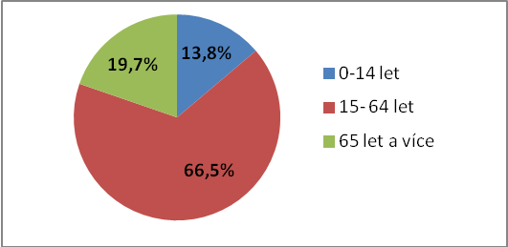

Zdroj: https://www.czso.cz/ Zdroj:ČSÚ/PRO

Věkové poměry v území vyjadřuje index stáří, tedy poměr mezi počtem obyvatel ve věku 65 a více let a počtem obyvatel ve věku 0–14 let, který vypovídá o tom, zdali na daném území dochází ke stárnutí obyvatelstva. Index stáří v obci Chlístovice dosáhl v roce 2018 výše 143,51 %. Do budoucna je tedy nezbytné počítat se zajištěním sociální péče pro stárnoucí obyvatelstvo.

Graf č. 3: Dlouhodobý vývoj počtu obyvatel obce Chlístovice od roku 1910
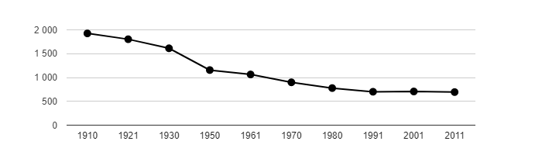
Zdroj: ČSÚ/PRO

Z dlouhodobého hlediska se po roce 1989 podařilo zvrátit nepříznivý trend postupného úbytku obyvatelstva obce, přičemž se v posledních letech začíná projevovat výhodná poloha obce v dojezdové vzdálenosti od větších sídel (Kutná Hora, Uhlířské Janovice).

Graf č. 4: Vývoj počtu obyvatel obce Chlístovice v letech 2009 – 2017
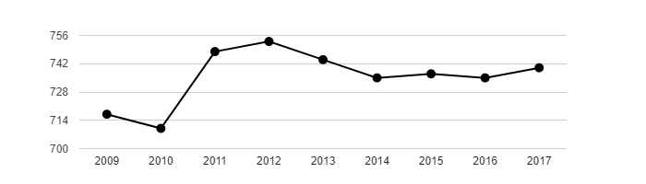
Zdroj: ČSÚ/PRO

Tab. č. 3: Vývoj počtu obyvatel podle typů přírůstků za období 2007 -2018
Zdroj: http://www.czso.cz
Vývoj počtu obyvatel obce za období 2007 - 2018
 | 2007 | 2008 | 2009 | 2010 | 2011 | 2012 | 2013 | 2014 | 2015 | 2016 | 2017 | 2018 | Celkem
Přirozený přírůstek | -1 | 3 | 1 | 1 | 3 | 3 | -5 | -5 | 0 | -5 | -4 | -6 | -15
Živě narození | 5 | 8 | 10 | 6 | 9 | 9 | 8 | 3 | 8 | 7 | 6 | 4 | 83
Zemřelí | 6 | 5 | 9 | 5 | 6 | 6 | 13 | 8 | 8 | 12 | 10 | 10 | 98
Přírůstek/úbytek stěhováním | 3 | 1 | 7 | -8 | 11 | 2 | -4 | -4 | 2 | 3 | 9 | 17 | 39
Přistěhovalí | 15 | 16 | 15 | 20 | 19 | 23 | 25 | 19 | 23 | 21 | 22 | 30 | 248
Vystěhovalí | 12 | 15 | 8 | 28 | 8 | 21 | 29 | 23 | 21 | 18 | 13 | 13 | 209
Celkový přírůstek | 2 | 4 | 8 | -7 | 14 | 5 | -9 | -9 | 2 | -2 | 5 | 11 | 24
Počet obyvatel celkem | 705 | 709 | 717 | 710 | 748 | 753 | 744 | 735 | 737 | 735 | 740 | 751

Od roku 2007 zaznamenává vývoj celkového počtu obyvatel v obci na rozdíl od okolních obcí kontinuální pozitivní trend, a tak za období 2007 – 2018 registrujeme nárůst trvale bydlících v obci o téměř 7 %. V absolutních číslech jde o hodnotu 46 obyvatel, takže nevytváří tlak na budování další infrastruktury obce. Další navýšení poštu obyvatel se předpokládá v souvislosti s dokončením vybudování vodovodu a kanalizace v přidružených částech obce.

Graf č. 5: Vztah přirozeného, migračního a celkového přírůstku

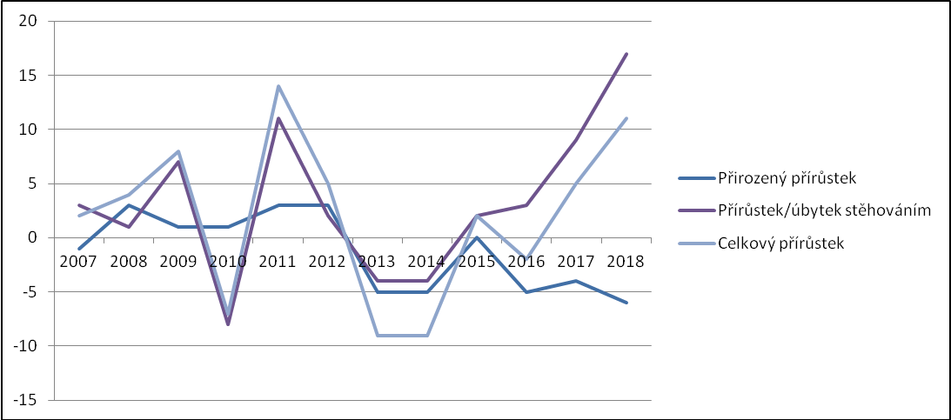
Zdroj: https://www.czso.cz/

Závislost celkového přírůstku na migračním přírůstku je významným ukazatelem při analýze budoucího vývoje celkového přírůstku v obci. Migrační přírůstek se na rozdíl od přirozeného přírůstku dá kvalifikovaně odhadnout
v závislosti na rozvojových plánech obce. Přirozený přírůstek pak doplňuje celkový obraz o situaci v obci. Pro větší názornost je vztah mezi těmito ukazateli od roku 2007 ještě převeden do grafu. Z něj je patrné, že hodnoty celkového přírůstku velmi významně kopírují hodnoty migračního přírůstku, což znamená, že přírůstek počtu obyvatel byl dosažen z podstatné části přistěhováním obyvatel, případně jejich přihlášením k trvalému pobytu. Obec má díky tomu další potenciál růstu počtu obyvatel. Hustota zalidnění obce na základě údajů ČSÚ k 31. 12. 2017 byla 25,08 obyv./ km².

Graf č. 5: Vzdělanostní struktura obyvatel obce Chlístovice v roce 2011

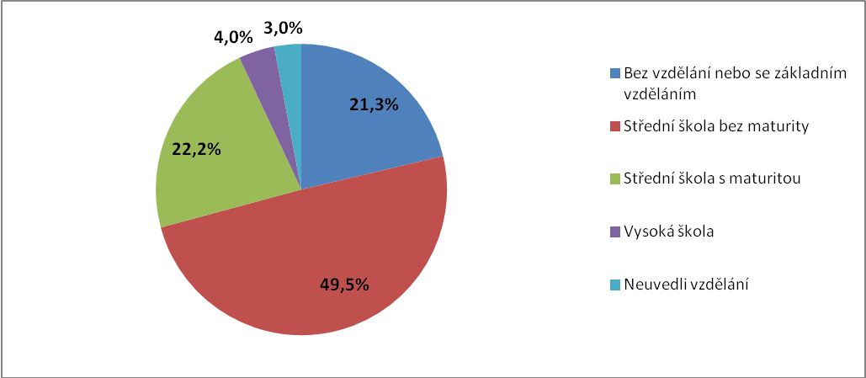
Zdroj: ČSÚ/PRO

Informace o vzdělanostní struktuře obyvatel ze Sčítání lidu, domů a bytů 2011 napovídají, že stejně jako jinde
v okrese Kutná Hora převládá v obci Chlístovice středoškolské vzdělání bez maturity. Tato složka tvoří spolu s obyvateli se základním vzděláním téměř 71 %. Navíc podíl obyvatel v produktivním věku bez vzdělání je významně vyšší než podíl vysokoškolsky vzdělaných obyvatel obce. Ačkoli se tento poměr na základě dostupných informací OÚ především díky migraci obyvatel v posledních letech mění, jsou tato čísla ve srovnání s krajem případně s ČR velmi vysoká.

Sociální situace
Dle výsledků posledního sčítání lidu nejsou v obci evidovány národnostní menšiny. Sociálně slabí občané v obci žijí, viditelné negativní projevy či problémy jak na straně dotyčných osob, tak na straně spoluobčanů však nejsou.
Z důvodu stárnutí populace obecně je zapotřebí více se věnovat seniorům (po sociální, zdravotní i společenské stránce), aby nedocházelo k jejich vylučování ze společnosti. Další skupinou, které je nutné poskytovat péči, jsou mladé rodiny s dětmi, jejichž přítomnost, přistěhování a udržení v obci je podmínkou pro bezproblémový místní rozvoj.

Hospodářství

Ekonomická situace
K 31. 12. 2018 působilo v obci celkem 181 podnikajících subjektů - ve většině případů se jedná o OSVČ.
Tab. č. 6: Podnikatelské subjekty podle právní normy k 31. 12. 2018
Podnikatelské subjekty podle právní formy k 31. 12. 2018
 | Registrované podniky | Podniky se zjištěnou aktivitou
Fyzické osoby | 153 | 81
Fyzické osoby podnikající dle živnostenského zákona | 141 | 72
Fyzické osoby podnikající dle jiného než živnostenského zákona | 5 | 2
Zemědělští podnikatelé | 7 | 7
Právnické osoby | 28 | 13
Obchodní společnosti | 10 | 6
Akciové společnosti | 2 | 2
Družstva | 1 | 1
Celkem | 181 | 94

Zdroj: https://www.czso.cz/

Graf č. 6: Struktura podnikatelských subjektů podle odvětví v obci Chlístovice v roce 2016

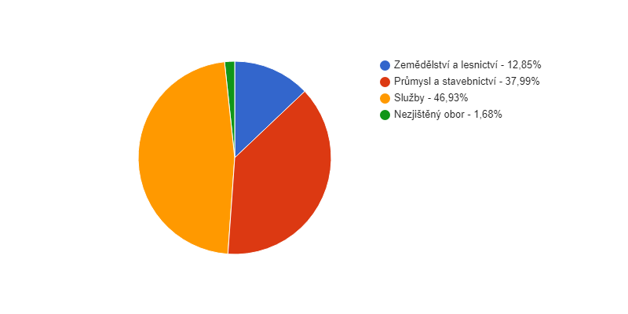

Zdroj: ČSÚ/PRO
Podle převažující činnosti jsou dle klasifikace CZ-NACE nejvíce zastoupeny subjekty (živnostníci) působící
ve službách (46,93 %), dále je zastoupeno odvětví průmyslu a stavebnictví (37,99 %). Zemědělství a lesnictví je zastoupeno 12,85% obyvatel. Z tohoto hlediska je pozitivní poměrně vysoké zastoupení subjektů v terciální sféře, současně je ale téměř 13 % subjektů v primární sféře velmi vysokým číslem dokládajícím silnou tradici zemědělství v oblasti.

Trh práce a dojížďka do zaměstnání
Mezi největší zaměstnavatele v obci Chlístovice patří firma ZEVA CHLÍSTOVICE, a.s. která se zabývá zpracováním produktů rostlinné výroby. V rostlinné výrobě se společnost věnuje především pěstování obilovin a olejnin, v živočišné výrobě se společnost zabývá chovem skotu bez tržní produkce mléka. Doplňkovou podnikatelskou činností je poskytování služeb, jako jsou zajišťování polních prací a agrochemických výkonů.
Dalším zaměstnavatelem v obci Kralice je firma ELTRAF a.s., Výroba trafostanic, která vyrábí zařízení pro rozvod elektrické energie. Základním oborem činnosti firmy je výroba celobetonových, kombinovaných (betonová vana a oceloplechový skelet) a oceloplechových transformoven a spínacích stanic vn a vn/nn pro distribuční energetické společnosti. Podstatná část základní produkce je určena i pro energetická zařízení průmyslových subjektů. Neméně významným segmentem výroby jsou technologické kontejnery a ocelové konstrukce.
Většina obyvatel obce však za svým zaměstnáním pravidelně vyjíždí a to především do ostatních obcí v rámci okresu Kutná Hora. Hlavní směr vyjížďky není jednoznačně stanoven, jako sekundární cíl se jeví Kutná Hora nebo Čáslav. Četnost a kvalita spojů je analyzována v samostatné kapitole Dopravní obslužnost níže.

Tabulka č. 7: Struktura zaměstnanosti v obci Chlístovice
 | Zemědělství a lesnictví | Průmysl a stavebnictví | Služby
Chlístovice | 12,84 % | 42,23 % | 32,09 %
Kutná Hora | 5,33 % | 35,04 % | 47,25 %
Středočeský kraj | 2,85 % | 29,82 % | 55,52 %
ČR | 2,74 % | 32,23 % | 53,87 %

Zdroj: ČSÚ/PRO

Oproti stavu v okrese Kutná Hora, resp. v rámci celého Středočeského kraje a ČR, je výrazně větší podíl obyvatel obce zaměstnaný v oboru zemědělství a lesnictví (12,84 % oproti 5,33 % v rámci okresu), srovnatelný je v průmyslu a stavebnictví a nižší podíl ekonomicky aktivních obyvatel pracuje ve službách (32,09% oproti 47,25% v rámci okresu). Ještě větší rozdíl je pak v datech pro Středočeský kraj.
Tab. č. 8: Uchazeči o zaměstnání v evidenci úřadu práce a podíl nezaměstnaných osob – územní srovnání k 31.12.2018
 | Uchazeči o zaměstnání v evidenci úřadu práce |  | Podíl nezaměstnaných osob  (%)
 | Celkem | Dosažitelní | Celkem | Muži | Ženy
Česká republika | 231 534 | 210 712 | 3,07 | 2,98 | 3,17
Středočeský kraj | 25 238 | 22 968 | 2,64 | 2,42 | 2,87
Okres Kutná Hora | 1 783 | 1 649 | 3,42 | 3,16 | 3,69
Kutná Hora | 523 | 477 | 3,57 | 3,22 | 3,95
Chlístovice | 21 | 19 | 3,86 | 3,46 | 4,31
Zdroj: https://www.czso.cz/
Podpora zaměstnanosti
Hodnoty uvedené v tabulce dokládají v současnosti velmi nízkou nezaměstnanost. Mírně nad průměrem je pouze nezaměstnanost u žen. Přímá podpora zaměstnanosti je ze strany obce realizována využíváním veřejně prospěšných prací. Tato možnost je však limitována nízkou nezaměstnaností v místě a neochotou osob přijmout nabízenou práci. Limitující jsou také požadavky na pravidelnou obměnu zaškolených a osvědčených zaměstnanců. Obec Chlístovice má na veřejně prospěšné práce čtyři sezónní zaměstnance (od dubna do listopadu) a jednoho stálého pracovníka na svoz bio-odpadů v obci.

Cestovní ruch
Nejvýznamnější kulturní památkou je bezesporu zřícenina hradu Sion, která se nachází jeden kilometr východně od obce Chlístovice. Když si Jan Roháč z Dubé někdy mezi lety 1426 – 1427 zvolil místo starého slovanského hradiště u Chlístovic pro stavbu svého hradu, netušil, že nová stavba nepřečká více než deset let. Po bitvě u Lipan se sem uchýlil se zbytkem svých věrných a vyhlásil odtud nepřátelství císaři Zikmundovi. Proti hradu byla záhy vyhlášena zemská hotovost, která ho oblehla. Česká šlechta však neměla zájem na potrestání vlastního příslušníka, a proto k dobývání přistoupila vlažně, tím spíše, že velitelem obléhatelů byl Roháčův příbuzný Hynek Ptáček z Pirkštějna. Do Prahy tak odcházely zkreslené zprávy o pevnosti hradu a obtížnosti dobývání, zatímco poměry v Čechách se prudce měnily v neprospěch císaře. Teprve, když Zikmundovi došla trpělivost a poslal obléhatelům na pomoc uherské sbory pod vedením Michala Országha, bylo třeba rychle jednat. Rázný útok Roháče zaskočil na předhradí, kde byl zajat. Hrad postavený spíše jako soukromé sídlo než vojenská pevnost nedokázal soustředěnému útoku vzdorovat. 6. září 1437 padl a jeho hrdý majitel byl o tři dny později spolu se svými zajatými druhy oběšen. Sion byl srovnán se zemí a nesměl být nikdy obnoven. Brutální exekucí si císař popudil i zbytek české šlechty. Ještě na podzim téhož roku byl donucen opustit Čechy a cestou do Vídně zemřel. Podle pověsti ho takto Jan Roháč vyzval na Boží soud.
Další významnou památkou je kostelík zasvěcený sv. Ondřeji, který stojí na návrší nad levým břehem Vrchlice v obci Chlístovice. Později, po zničení hradu Sion, převzal kostel jeho jméno. V polovině 18. století byl barokně přestavěn pány z Oštejnu. Jednolodní stavba s hranolovou věží, v jejíž spodní části jsou střílnová okénka, získala tehdy bohatý barokní volutový štít. Vzhledem k tomu, že kostel je jedinečnou historickou památkou a hlavní dominantou obce, konají se zde pravidelné mše a vánoční koncert. Do budoucna se počítá i s pořádáním dalších kulturních akcí. Neméně významný a pravděpodobně ještě o něco starší je kostel sv. Jana Křtitele v Krsovicích. Původně raně gotický kostel byl přestavěn v 60. letech 18. století. Byla přistavěna sakristie a hlavní vchod do kostela byl přesunut z jižní strany na západní, původní raně gotický portál byl zazděn a znovuobjeven až při opravách fasády v 60. letech 20. stol. U kostela je také hodnotná samostatně stojící zvonice.
Mezi další zajímavosti jistě patří i Rozhledna, která je postavena v blízkosti obce Žandov na vrcholku kopce Březina v nadmořské výšce 555 metrů. Stavba je 45 metrů vysoká a byla zpřístupněna v roce 2001. Z vyhlídkového ochozu, který se nachází 25 m nad zemí, se nabízí netypický pohled na východní část středních Čech od Prahy až po masiv Železných hor. Provoz rozhledny zajišťuje Obecní úřad Chlístovice. Klíč je možno vyzvednout v osadě Žandov
čp. 36, u pí. Myslivečkové, kde jsou k dispozici i pohlednice rozhledny a pro sběratele dokonce i speciální razítko.
Z hlediska atraktivity cestovního ruchu se obec Chlístovice nachází sice poblíž významných turistických center Kutné Hory a Čáslavi, ale přitom zároveň ve stínu těchto turisticky vyhledávaných oblasti. Disponuje přitažlivou krajinou, nicméně s nedostatečnou infrastrukturou. Okolí obce s malebným údolím, s rybníky a nedalekými lesy poskytuje občanům i rekreantům možnosti aktivního odpočinku. Obcí také prochází cyklotrasa č. 0096 Jedlá – Malešov. Významnou přírodní lokalitou je VKP Bezděkov zahrnující přírodovědně hodnotný rybník a přiléhající mokřady, kde se mj. vyskytují zákonem chráněné rostliny upolín nejvyšší (Trollius altissimus) a prstnatec májový (Dactylorhiza majalis).
Charakter krajiny je vhodný především pro aktivní trávení volného času, zejména pro pěší turistiku. Jako perspektivní se potenciálně jeví i hipoturistika. Krátkodobou rekreaci lze provozovat v rekreačních objektech, chalupách, apod. Těžiště rekreačních aktivit regionu však bude i nadále spočívat mimo území obce, zejména v jedinečnosti Kutné Hory, Čáslavi a dále v oblasti Posázaví.
Zdroj: https://www.obec-chlistovice.cz/

Infrastruktura

Technická infrastruktura
Náležitosti technické infrastruktury jsou:
- Rozvod plynu: Obec Chlístovice ani okolní osady nejsou plynofikovány. O plynofikaci se ani neuvažuje.
- Vodovod: V obci Chlístovice je zaveden veřejný vodovod. Provozovatelem i vlastníkem vodovodu je Vodohospodářská společnost Vrchlice-Maleč, a.s. Přidružené místní části vodovod nemají. Zde se zahájení stavby vodovodu plánuje výhledově na rok 2020.
- Splašková kanalizace: ouze území obce Chlístovice je odkanalizované s napojením na čističku odpadních vod v Chlístovicích. Přidružené místní části mají pouze dešťovou kanalizaci. Odkanalizování místních částí bude zahájeno v roce 2020 v režii VHS Vrchlice-Maleč.
- Zásobování elektrickou energií: Provozovatelem zásobovacího energetického systému je společnost ČEZ Distribuce, a.s. Rozvody elektrické energie jsou umístěny v Chlístovicích i v místních částech částečně nad a částečně pod zemí.
- Veřejný rozhlas a veřejné osvětlení: V obci Chlístovice je zaveden drátový i bezdrátový veřejný rozhlas, v místních částech je rozhlas bezdrátový. V současné době v obci Chlístovice a v místních částech je veřejné osvětlení zrekonstruované, v roce 2019 byla provedena rekonstrukce ve Vernýřově a v roce 2020 bude provedena ve Všesokách.
- Telekomunikace a internet: Obcí prochází dálkový telefonní kabel, další optický kabel prochází extravilánem obce. Oba jsou ve správě O2 Czech Republic, a.s. Území je pokryto signálem níže uvedených operátorů. Všechny tři druhy signálů (O2, T-mobile, Vodafone) mají dobrý signál, na území obce jsou však místa, kde je signál slabší. Internet v obci poskytuje společnost KHnet.info, z.s., ION.CZ a O₂ Czech Republic a jeho pokrytí je dobré, nicméně by signál mohl být silnější a přenosová rychlost vyšší. Většina domácností v obci je vybavena počítačem a internetem. Lokální vysílač k připojení na internet je na budově ZEVA Chlístovice, a.s., a na Rozhledně Březina.

Dopravní infrastruktura
Kostru silniční dopravní infrastruktury tvoří silnice II/335, procházející sídly Žandov a Pivnisko, a síť silnic III. třídy. Technický stav této komunikace je vyhovující, což nevylučuje nutnost opravu určitých úseků.
Místní komunikace navazují na silniční síť a tvoří tak společnou základní komunikační kostru zástavby. Díky průběžně prováděným rekonstrukcím jsou ve většině případů v uspokojivém technickém stavu. Nicméně výhledově je počítáno s opravou.
Parkování osobních aut je umožněno před objekty občanské vybavenosti. Jedná se o zpevněnou plochu
před obecním úřadem. Kromě toho je možno parkovat na místních komunikacích.

Dopravní obslužnost
Většina zaměstnaných obyvatel za prací dojíždí mimo obec. Stejná situace je i u dětí a mládeže, která vyjíždí z obce do základních, středních a vysokých škol. Dojíždí se především do okolních měst, tedy do Kutné Hory, Čáslavi a Kolína. V regionu existuje fungující integrovaný dopravní systém. Veřejná hromadná doprava je zajišťována příměstskou autobusovou dopravou. Z obce vedou autobusové linky do těchto cílů: Kutná Hora, Uhlířské Janovice a Zbraslavice (dopravce Veolia Transport Východní Čechy, a. s.). O víkendu je obec bez dopravní obsluhy. Železniční trať ani stanice na území obce nejsou. Nejblíže obci je železniční zastávka Týniště ležící na trati mezi Kutnou Horou a Zručí nad Sázavou.

Vybavenost obce

Obec Chlístovice se rozkládá asi 10 km jihovýchodně od Kutné Hory. Součástí obce jsou i vesnice Chroustkov, Kralice, Kraličky, Svatý Jan t. Krsovice, Pivnisko, Vernýřov, Všesoky, Zdeslavice a Žandov. Obec má napojení na vodovod a kanalizaci s čistírnou odpadních vod, funguje zde obchod s potravinami, kadeřnictví, místní knihovna a 2 x týdně sem dojíždí praktický lékař. Aktivně zde působí Sbor dobrovolných hasičů a tělocvičná jednota Sokol s oddílem volejbalu, nohejbalu a stolního tenisu, jež organizuje rozmanité sportovní a dobrodružné akce. Místní lídé se scházejí také při pořádání tradičního obecního bálu, masopustu či setkání důchodců. Pro děti bývá připravená akce s názvem Pohádkový les, kdy se malí i velcí převlečou za pohádkové bytosti a po celý den plní v lese různé ůkoly. V těsné blízkosti Vernýřova se rozprostírá rybník Bezděkov a vedle části Zdeslavice zase rybník Pastvický, v jehož okolí stojí celá řada rekreačních chat.

Bydlení

Obytná zástavba v obci Chlístovice je převážně nízkopodlažní (1-2 podlaží), tvořená původními řadově řazenými usedlostmi s hospodářským zázemím a izolovanými rodinnými domy. Obec v minulosti prodala veškeré dostupné stavební parcely, nicméně ve výhledné době připravuje k prodeji další pozemky s možností individuální výstavby.

Tab. č. 9: Domovní a bytový fond v obci Chlístovice dle SLDB 2011
Počet domů | 368
Počet obydlených domů | 215
Podíl obydlených domů | 58,42 %
Podíl obydlených domů v ČR | 83,40 %
Počet rodinných domů | 207
Podíl rodinných domů | 56,25 %
Podíl rodinných domů v ČR | 72,18 %
Podíl bytových domácností vybavených počítačem a připojením na internet | 44,57 %
Podíl bytových domácností vybavených počítačem a připojením na internet v ČR | 53,00 %
Zdroj: ČSU/PRO

Školství a vzdělávání

V přidružené obci Krsovice se nachází nově vybodovaná mateřská škola. V obci není žádné zařízení základní školské vybavenosti (základní škola), byť historicky bývaly školy v Chlístovicích a v Krsovicích.

Mateřská škola v obci Krsovice je jednotřídní školička, rodinného typu. Je v provozu od září 2018, po rozsáhlé rekonstrukci budovy bývalé školy. Jejím zřizovatelem je Obecní úřad Chlístovice. Školka začínala se šesti přihlášenými dětmi a nyní školku navštěvuje 20 dětí, z toho 6 předškoláků a 14 ve věku od 2 do 5 let. Mateřská škola má čtyři zaměstnance. V současné době jsou zde dvě paní učitelky, jedna chůva a jedna provozní pracovnice. Vzhledem k poměrně malým prostorám mateřské školy byla hygienická kapacita mateřské školy stanovena na dvacet dětí. Do Mateřské školy Krsovice dochází z cca 60 % děti z místních částí, které spravuje Obecní úřad Chlístovice.

Škola v obci Krsovice měla mnoholetou tradici. V roce 1812 zde učil první učitel. Vyučovalo se v domku čp. 20 na obecním pozemku. Děti sem docházely i z přidružených obcí a to z Kralic, Kraliček, Všesok, Vernýřova, Švabinova a později Pivniska. Teprve v letech 1830-1832 došlo k stavbě školní budovy. Od roku 1884 se škola, ve které bylo již 163 dětí, změnila na dvoutřídní. Žactva stále přibývalo, a tak se roku 1911 vyučovalo již ve třech třídách. S nástupem dvacátých let 20. stol. začalo žáků ubývat. Stále sice fungovaly dvě třídy, ale byly o polovinu menší než dříve. Po 2. sv. válce byla škola redukována na jednotřídní a její provoz skončil definitivně roku 1965. Důvodem byl nízký počet žáků a administrativní rozhodnutí komunistického režimu, které převedlo část žáků z vesnických škol na úplné ZDŠ.
Ve škole v obci Chlístovice se učilo od roku 1825. Roku 1863 vystavěly obce Chlístovice, Chroustkov a Zdeslavice novou školní budovu pro jednu třídu. Tato budova stojí dodnes pod čp. 66. Roku 1878 byla zdejší škola rozšířena o třídu druhou. Stejně tak jako to bylo u školy v Krsovicích, také v Chlístovicích začalo ve dvacátých letech žáků značně ubývat. Z tohoto důvodu škola v roce 1975 zanikla. Dnes v této budově sídlí Obecní úřad.
V současné době děti do škol dojíždějí autobusem nebo je rodiče vozí autem, nejvíce do Malešova, Zbraslavic a Uhlířských Janovic. Za středním vzděláním se studenti vydávají nejčastěji do Kutné Hory či Čáslavi.

Zdroj: ANT. J. ZAVADIL, KUTNOHORSKO slovem i obrazem, Kutná Hora, 2000, KUTTNA V KUTNÉ HOŘE, str. 107

Zdravotnictví a sociální péče

V Chlístovicích v budově obecního úřadu se nachází ordinace praktického lékaře. Provoz ordinace pro dospělé zajištuje MUDr. Martin Fanta. Nabízí očkování proti klíšťové encefalitidě, sezonní chřipce či žloutence. Poskytuje poradenství při sportovních úrazech a kineziotaping. Za dalšími zdravotními službami (zubař, dětský lékař, aj.) musí obyvatelé dojíždět, nejčastěji do Zbraslavic, Kutné Hory a Čáslavi. Specializovaná pracoviště se nacházejí v městských nemocnicích výše jmenovaných měst či do Kolína. V obci se nenachází žádné zařízení sociální péče. Nejbližší služby sociální péče jsou dostupné v Čáslavi a Kutné Hoře.

Integrovaný záchranný systém
Obec je zapojena do integrovaného záchranného systému, sanitky a vozy HZS vyjíždějí podle potřeby z nejvhodnější stanice (Čáslav, Kutná Hora) podle vzdálenosti a vytíženosti, při zachování 20- ti minutového limitu dojezdu.

Spolková činnost, tradiční kulturní a sportovní akce
Sbor dobrovolných hasičů Chlístovice
Sbor dobrovolných hasičů Chlístovice byl založen roku 1884. V současné době (17. 3. 2018) spadá pod Sdružení hasičů Čech, Moravy a Slezska. (dříve pod Českou hasičskou jednotu). Z jeho členů je sestavena jednotka SDH obce, kategorie JPO V, která zajišťuje v období sucha zalévání zeleně, provzdušňování rybníků, dovoz vody atd. Sbor dobrovolných hasičů tvoří 26 registrovaných členů v čele se starostou panem Františkem Strnadem. Každý rok se zúčastňuje hasičských soutěží, konajících se v okolních vesnicích (Zdeslavice, Korotice, Lomec, Úmonín, Roztěž, Zbraslavice…). Členové spolku jsou aktivní i na poli kultury. Každý rok pořádají pálení čarodějnic, pouťové soutěže v požárním útoku a společně s TJ Sokol a Sdružením Jana Roháče pořádají posvícenskou zábavu. Dále se podílejí na přípravách akcí, které pořádají jiné spolky obce – pohádkový les, pochod za dušičkou, rozsvěcení stromečku, běh Roháčovou stezkou a mnoho dalších.
TJ Sokol Chlístovice

Tělocvičná jednota Sokol Chlístovice byla založena v roce 1912. V Chlístovicích se členové scházeli ve spolkové místnosti u pana Františka Maliny. Byly zpracovány stanovy, které byly platné až do roku 1920, kdy byly provedeny první změny. Tělocvičná jednota byla poté zapsána do spolkového rejstříku 27. 03. 1940. Funkcionáři se stali starosta Josef Strnad a jednatel Karel Beneš. Sokolíci z Chlístovic kromě cvičení měli i odbor dramatický, nacvičovali a hráli hry pro pobavení své i občanů z okolí. V roce 1975 Bohumil Strnad dal podnět ke konání závodu Roháčova stezka. Závod se koná dodnes, taktéž akce Pohádkový les. První ročník se uskutečnil v roce 1985. Dále se pořádalo i mnoho zabav (Poutová a Posvícenská zábava, Silvestr). V posledních letech se koná jednou ročně Posvícenská zábava, kterou TJ Sokol Chlístovice pořádá spolu se Sborem dobrovolných hasičů Chlístovice a spolkem Roháčův Sion. Dále je zde oddíl stolního tenisu a nohejbalový oddíl. V současné době stojí v čele starostka Bohumila Strnadová, jednatelem je Eva Špačková a pokladník je Ing. Milan Král. Dnes je v TJ Sokol Chlístovice 10 dětí, 5 dorost a 25 dospělých.

Roháčův Sion z.s.

Roháčův Sion byl zaležen 15. srpna 2007. Hlavním posláním spolku je iniciovat, organizovat, podporovat a hájit veřejně prospěšné aktivity v obci Chlístovice a v jejím okolí v oblasti kultury, zachování kulturních tradic, historie, ochrany přírody, krajiny, historických památek a sportovních aktivit a dále plnit další cíle a plány přijaté členskou schůzí. Vytvářet pro takové snahy příznivé podmínky a v tomto duchu spolupracovat s orgány obce, s ostatními organizacemi, s podnikateli i s jednotlivci. Vedlejší hospodářskou činností je pořádání akcí (výstavy, večerní zábavy, koncerty, amatérské ochotnické divadlo atd.) s účelem získání finančních prostředků na zabezpečení zájmové (hlavní) nevýdělečné činnosti.

V obci se konají různé tradiční kulturní i sportovní akce (např. stavění májí ve Zdeslavicích, pálení čarodějnic, dětský den, dětský karneval, letní sportovní soutěže, Mikulášská nadílka, setkání u vánočního stromku, atd.), které obyvatelé hojně navštěvují a pozitivně vnímají jejich přínos k dobrým mezilidským vztahům v obci a vzájemnému poznání. Většina akcí v obci Chlístovice je pořádána, buď venku na obecních prostorách, nebo v prostorách kulturního domu v Chlístovicích, kde je pro tyto účely k dispozici sál. Mimo výše uvedené možnosti kulturního vyžití využívají občané kulturní akce a zařízení v okolních městech a obcích.

Životní prostředí

Krajina a příroda

Obec Chlístovice se rozkládá po obou březích Chlístovického potoka asi 15 km od Kutné Hory v nadmořské výšce 555 m.n.m. Město Chlístovice spravuje podobce Chroustkov, Kralice, Kraličky, Pivnisko, Švábínov, Svatý Jan t. Krsovice, Vernýřov, Všesoky, Žandov, Zdeslavice. Sousedními vesnicemi jsou Malešov, Onomyšl, Nepoměřice, Rašovice, Sudějov, Čestín, Zbraslavice a Černíny.

Lesní porosty, převážně smrkové, jsou prostoupeny listnatými a smíšenými partiemi. V porostu je z jehličnanů nejvíce zastoupen smrk stepilý, borovice lesní, modřín opadavý. Z listnatých stromů zde můžeme vidět olši, habr, břízu, topol osiku, jilm a další dřeviny. Z významných druhů bylin se tu vyskytují nejvíce kosatec žlutý, pryskyřník kosmatý, chrastavec, svízel lesní a další.

V měřítkách okresu jednou z nejvýznamnějších přírodních lokalit je VKP Bezděkov zahrnující přírodovědně hodnotný „nebeský“ rybník a přiléhající mokřady, kde se mj. vyskytují zákonem chráněné rostliny upolín nejvyšší (Trollius altissimus) a prstnatec májový (Dactylorhiza majalis), jakož i další ohrožené druhy rostlin (rozrazil štítnatý – Veronica scutellata, všivec lesní – Pedicularis sylvestris, úpor – Elatine sp., hadí mord nízky – Scorzonera humilis, čertkus luční – Succisa pratensis, srpice barvířská – Serratula tinctoria).

Z ptáků v okolí obce nejčastěji žijí kukačka obecná, žluva hajní, strakapoud, krutihlav a další. Také zde můžeme vidět různé druhy lejsků, pěnic, sýkorek, hrdličku divokou, straku obecnou, sojku obecnou a další. Setkáváme se i s bažantem obecným, koroptví, skřivanem polním, v hojné míře se strnadem. Lidská obydlí jsou domovem pro vrabce, vlaštovky, jiřičky a s dalšími ptáky. Z obojživelníků tu žije skokan zelený, hnědý i skřehotavý, rosnička obecná, ropucha, z plazů užovka obojková. Z živočichů se zde setkáváme s obvyklými zástupci vázanými na zemědělské plochy (zajíc polní, králík divoký, hraboš polní, křeček polní atd.).

Strmé lesnaté stráně, malebné partie kolem Chlístovic, čistý svěží vzduch, klid krajiny, v létě množství hub to vše láká k procházkám zdejších občanů do lesů, strání a k rybníkům. Jenže rybníky (s výjimkou lesního rybníka Pastvického) jsou z důvodu přerybnění a souvisejícího dokrmování, jakož i z důvodu výrazných splachů z okolních zemědělských pozemků zabahněné a voda je prakticky neprůhledná, v létě hnilobně zapáchající, a tudíž zcela odrazuje od koupání.

Ochrana ovzduší a vod

Na katastrálním území obce neevidujeme žádnou starou ekologickou zátěž. V blízkosti obce Chlístovice není ani žádný podnik provozující těžký průmysl. Hlavními zdroji emisí (tuhé znečišťující látky a oxid uhelnatý) v obci jsou doprava a lokální topeniště, i přesto je ale kvalita ovzduší v obci dobrá.

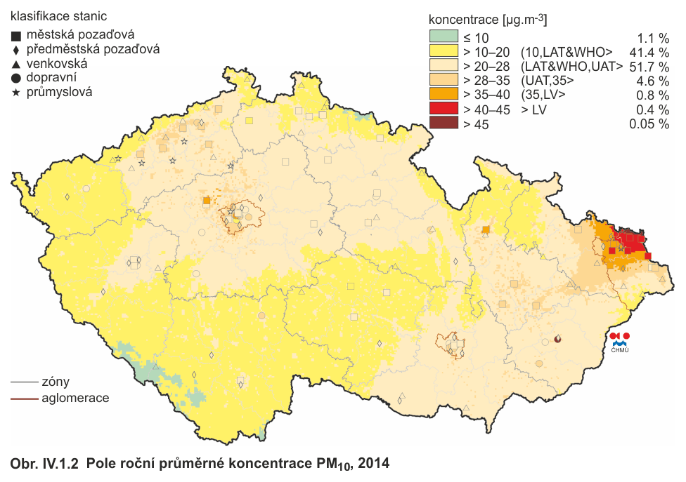
Zdroj: Grafická ročenka 2014, ČHMÚ

Při spalování paliv a při dalších průmyslových činnostech vznikají emise aerosolů, které mohou být pevné, kapalné nebo směsné. Souhrnně se tyto emise v české legislativě označují jako tuhé znečišťující látky (TZL). Z hlediska zdravotního působení TZL na člověka byly definovány velikostní skupiny označované jako PMX (Particulate Matter), které obsahují částice s aerodynamickým průměrem o velikosti menší než x μm. Emise TZL mají různé velikostní a chemické složení podle charakteru zdroje a způsobu vzniku. Mohou obsahovat těžké kovy a představují nosné médium pro VOC a PAH. Nejčastěji se při inventarizaci emisí v návaznosti na imisní limity rozlišuje velikostní frakce PM₁₀ a PM_{2,5}.
Mezi hlavní zdroje emisí PMx v roce 2013 patřil sektor lokální vytápění domácností, který se podílel na znečišťování ovzduší v celorepublikovém měřítku látkami PM₁₀ 37,8 %. Mezi další významné zdroje emisí PM₁₀ patří polní práce, kde tyto emise vznikají při zpracování půdy, sklizni a čištění zemědělských plodin. Tento sektor představoval 11,8 % emisí PM₁₀. Z hlediska účinku na lidské zdraví jsou velkým rizikem emise částic pocházející z dopravy, především ze spalování paliv ve vznětových motorech, které produkují částice o velikosti jednotek až stovek nm

Kvalita povrchových vod v katastrálním území obce je negativně ovlivněna absencí kanalizace v přidružených obcích, omezenými možnostmi zřízení domovních čistíren odpadních vod a v neposlední řadě morálkou obyvatel, kdy dochází k únikům a záměrnému vypouštění splaškových vod do dešťové kanalizace či přímo do povrchových vodních zdrojů.

Obyvatelé se v dotazníkovém šetření vyjádřili pro důslednější kontrolu zákazu vypouštění odpadních vod do dešťové kanalizace a povodí (viz Příloha Výsledky dotazníkového šetření).

Odpadové hospodářství
Pravidelný odvoz separovaného, komunálního a bioodpadu zajišťuje firma FCC HP, s.r.o. - Uhlířské Janovice. Odvoz směsného komunálního odpadu (SKO) 1x za 14 dní, papíry, sklo, plasty – 1x za týden. Kontejnery na bioodpad jsou umísteny v každé místní části, pravidelně každý týden jsou vyváženy.
V obci, spolu s přidruženými částmi se nachází 10 separační stanovišť, ze kterých je odpad odvážen v daných intervalech dle druhu odpadu a ročního období. V Chlístovicích je také sběrné místo železného odpadu.
Objemný a nebezpečný odpad je dvakrát ročně svážen mobilním svozem z 10 stanovišť určených obecním úřadem.
Respondenti se v dotazníkovém šetření vyjádřili proti zavedení obecního zákazu pálení zahradního odpadu a 97 % se vyjádřilo, že třídí opad z domácností a využívají nádoby na tříděný odpad a přivítali by navýšení kontejnerů na tříděný odpad, viz Příloha Výsledky dotazníkového šetření.

Správa obce

Obecní úřad a kompetence obce
Obec Chlístovice vykonává svoje funkce podle zákona č. 128/2000 Sb., ve znění pozdějších předpisů a je územním samosprávným celkem s právní subjektivitou. Je základním územním samosprávným společenstvím občanů a tvoří územní celek, který je vymezen hranicemi území obce. Obec Chlístovice je spravována zastupitelstvem obce. Zastupitelstvo je patnácti-členné a v jeho čele stojí starosta obce. Obec má dále zřízeny dva výbory – kontrolní a finanční. Zajišťuje správu a údržbu obce, obecní zeleně, likvidaci odpadů, podporuje kulturní a sportovní činnost
v obci.

Hospodaření a majetek obce
V rámci rozpočtu má obec každoročně vyčleněny finanční prostředky, které slouží k zabezpečení rozvoje obce, její infrastruktury a služeb.
Následující tabulka obsahuje údaje o hospodaření obce za posledních 6 let.

Tab. č. 9 Rozpočty obce za roky 2013 - 2018
Rozpočty obce 2013 - 2018
Účetní období | 2013 | 2014 | 2015 | 2016 | 2017 | 2018
Třída 1 - Daňové příjmy | 8 598 028 Kč | 8 820 542 Kč | 9 246 806 Kč | 9 821 162 Kč | 10 761 642 Kč | 12 047 691 Kč
Třída 2 – Nedaňové příjmy | 693 298 Kč | 709 678 Kč | 404 310 Kč | 983 190 Kč | 1 179 693 Kč | 975 094 Kč
Třída 3 – Kapitálové příjmy | 0 Kč | 0 Kč | 9 915 Kč | 1 102 270 Kč | 20 934 Kč | 377 075 Kč
Třída 4 – Přijaté transfery | 807 025 Kč | 635 505 Kč | 4 344 165 Kč | 3 763 585 Kč | 1 439 203 Kč | 4 825 312 Kč
Příjmy celkem | 10 098 351 Kč | 10 165 725 Kč | 13 999 196 Kč | 15 670 208 Kč | 13 401 472 Kč | 18 225 171 Kč
Třída 5 – Běžné výdaje (provozní) | 5 789 969 Kč | 7 687 357 Kč | 8 830 927 Kč | 8 610 873 Kč | 10 183 811 Kč | 11 265 772 Kč
Třída 6 – Kapitálové výdaje | 316 079 Kč | 165 553 Kč | 3 792 414 Kč | 2 937 944 Kč | 3 621 430 Kč | 15 238 741 Kč
Výdaje celkem | 6 106 048 Kč | 7 852 910 Kč | 12 623 341 Kč | 11 548 817 Kč | 13 805 241 Kč | 26 504 514 Kč
Saldo příjmů a výdajů | 3 992 303 Kč | 2 312 815 Kč | 1 375 855 Kč | 4 121 391 Kč | -403 769 Kč | -8 279 343 Kč

Zdroj: Závěrečné účty obce Chlístovice pro roky 2013 – 2018

Graf č. 7: Saldo příjmů a výdajů v obci Chlístovice za roky 2013 – 2018

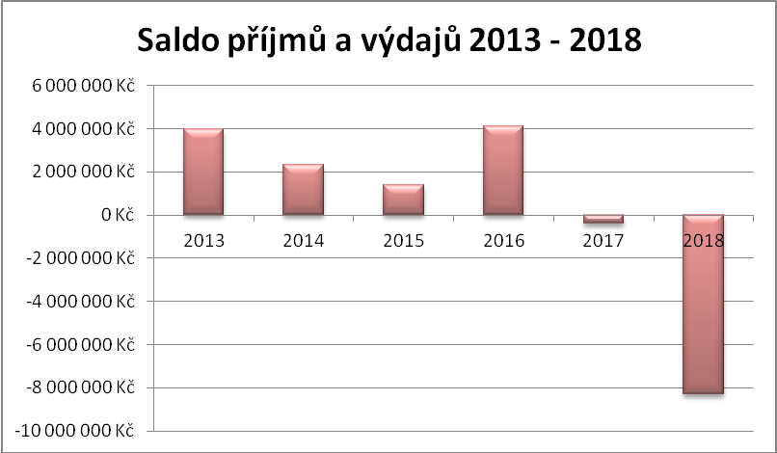

Zdroj: Závěrečné účty obce Chlístovice pro roky 2013 – 2018

Od roku 2013 do 2016 byl výsledek hospodaření v kladných číslech. V roce 2017 se změnil trend hospodaření obce. Po tomto roce byla obec vázána výdaji na investiční akce – vybudování vodovodu a kanalizace. Obci rostly daňové příjmy, ale zároveň je napováženou trend růstu běžných výdajů, který se v posledních letech povážlivě zvyšuje.

Graf č. 8: Běžné výdaje v obci Chlístovice za roky 2013 – 2018

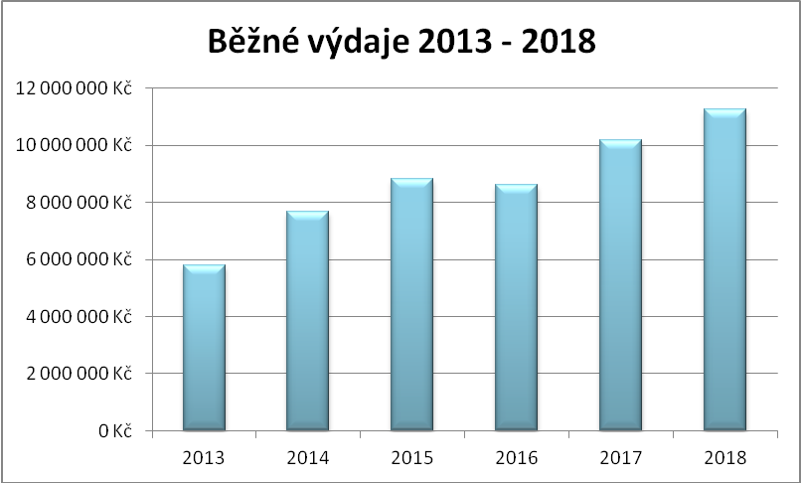

Zdroj: Závěrečné účty obce Chlístovice pro roky 2013 - 2018

Graf č. 9: Daňové příjmy v obci Chlístovice pro roky 2013 – 2018

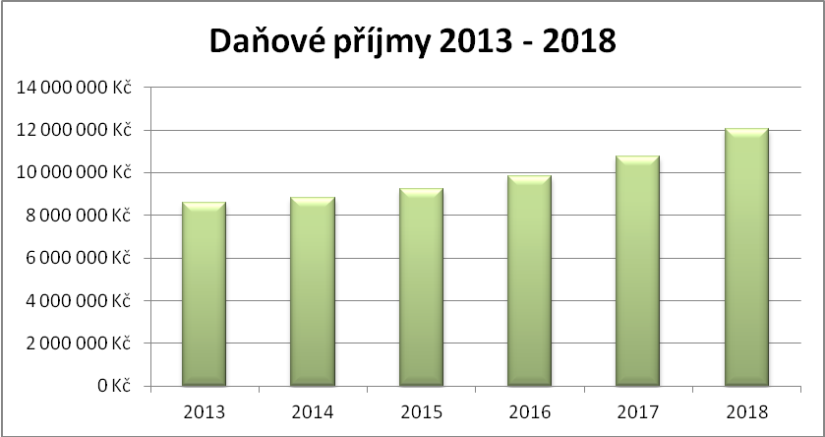

Zdroj: Závěrečné účty obce Chlístovice pro roky 2013 – 2018

Tab. č. 10. Obec Chlístovice – přehled přijatých nenárokových dotací za období 2013 - 2018
Rok | Poskytovatel | Účel | Výše dotace v Kč
2013 | Úřad práce | VPP | 429.914,00
2013 | MZe | Lesní hospodářský plán | 32.316,00
2013 | SZIF | Cestou husitských hejtmanů | 131.256,00
2014 | Středočeský kraj | Hasiči | 9.102,00
2014 | Úřad práce | VPP | 433.880,00
2015 | Středočeský kraj | Hasiči | 45.106,00
2015 | Středočeský kraj | Knihovna | 75.905,00
2015 | Úřad práce | VPP | 623.054,00
2015 | Středočeský kraj | Výměna oken – budova OÚ | 343.641,00
2015 | SFŽP | Bioodpad | 3.092.558,45
2016 | Středočeský kraj | Veřejné osvětlení Žandov | 495.000,00
2016 | Úřad práce | VPP | 382.832,00
2016 | Středočeský kraj | Hasiči | 4.800,00
2016 | Středočeský kraj | Vodovod a kanalizace k Vokrouhlíku | 1.589.149,00
2017 | Středočeský kraj | Hasiči | 2.000,00
2017 | Úřad práce | VPP | 323.000,00
2017 | IROP | Mateřská školka | 48.750,00
2018 | IROP | Mateřská školka | 2.986.000,00
2018 | Úřad práce | VPP | 615.190,00
Zdroj: Obecní úřad Chlístovice
Dotace se v současném systému financování obcí dají rozdělit na dvě skupiny. Jsou to jednak nárokové dotace, svázané s určitou veřejnou službou, kterou daná obec vykonává, a za předem stanovených podmínek jsou obci poskytnuty automaticky. Druhou skupinu tvoří dotace, o které se obce musí individuálně ucházet (nenárokové dotace). U těchto dotací jejich získání závisí na řadě okolností (objem prostředků státu, vlastní zdroje obcí, množství požadavků, zadluženost obce, regionální politika státu, ale zřejmě i lobování apod.). Nenárokové dotace mají převážně investiční charakter a jsou poskytovány vesměs prostřednictvím státem vyhlašovaných programů a operačních programů EU.

Bezpečnost
Obec Chlístovice nemá obecní policii, úkoly obecní policie vykonává obvodní oddělení Policie ČR v Uhlířských Janovicích. V Chlístovicích působí sbor dobrovolných hasičů s aktivní výjezdovou jednotkou, hasiči vyjíždějí především k technickým zásahům. Dále je obec pokryta integrovaným záchranným systémem Středočeského kraje.
Míra kriminality
Index kriminality v obvodním oddělen Uhlířské Janovice, kam obec Chlístovice spadá, dosahoval v období září 2019 hodnoty 5,4. Index kriminality vyjadřuje počet trestných činů na 1000 obyvatel. V tomto období eviduje uhlířsko-janovická policie 5 trestných činů v oblasti své působnosti. Z jednotlivých druhů trestných činů vykazuje obvodní oddělení Policie ČR v Uhlířských Janovicích tyto trestné činy – fyzické útoky, krádeže věcí z automobilů, řízení pod vlivem a další trestné činy, jejichž objasňování není nijak snadné.
Zdroj: http://mapakriminality.cz/

Východiska pro návrhovou část

Vazba na strategické dokumenty
Zpracovaný Program rozvoje obce Chlístovice úzce navazuje na tyto již zpracované (či ve zpracování) strategické dokumenty na všech úrovních zainteresovaných subjektů. Jedná se pouze o nejdůležitější dokumenty s přímou vazbou na konkrétní aktivity obce. Nejedná se o veškeré platné dokumenty pro období 2018-2027.

Nejdůležitější dokumenty s úzkou regionální územní vazbou:
- Strategie komunitně vedeného místního rozvoje pro území MAS Lípa pro venkov, z.s. (Lípa pro venkov i město) na období 2014 – 2020
- Dokumenty vzniklé z projektů - Místní akční plán ORP Kutná Hora, ORP Čáslav 2015 - 2017
- Program rozvoje územního obvodu Středočeského kraje 2014 - 2020
- Program rozvoje cestovního ruchu 2015 – 2020
- Strategie prevence kriminality ve Středočeském kraji na léta 2009 - 2012
- Program rozvoje cestovního ruchu ve Středočeském kraji a jeho aktualizace (poslední rok 2007)
- Aktualizace Generelu cyklistických tras a cyklostezek na území Středočeského kraje (2008)
- Územní energetická koncepce Středočeského kraje, vydal Středočeský kraj, 2004 – 2010
- Program rozvoje územního obvodu Středočeského kraje 2014 - 2020
- Plán rozvoje vodovodů a kanalizací Středočeského kraje do roku 2015, včetně jeho schválených změn, vydal Středočeský kraj, odbor životního prostředí Krajského úřadu Středočeského kraje, 2004-2011
- Program snižování emisí Středočeského kraje a Integrovaný krajský program ke zlepšení kvality ovzduší Středočeského kraje – nařízení 3/2008 Středočeského kraje ze dne 25. června 2008, vydal Středočeský kraj
- Plán odpadového hospodářství Středočeského kraje a jeho vyhodnocení, vydal Středočeský kraj, 2004 – 2010
- Povodňový plán Středočeského kraje, vydal Krajský úřad Středočeského kraje, odbor životního prostředí a zemědělství, 2004 a následující pravidelné aktualizace, poslední v roce 2009
- Plán rozvoje vodovodů a kanalizací Středočeského kraje do roku 2015, včetně jeho schválených změn, vydal Středočeský kraj, odbor životního prostředí Krajského úřadu Středočeského kraje, 2004-2011

Nejdůležitější dokumenty s celorepublikovou a evropskou územní vazbou:
- Strategie regionálního rozvoje ČR 2014-2020
- Koncepce podpory malých a středních podnikatelů 2014-2020
- Státní program ochrany přírody a krajiny ČR 2009-2020
- Státní politika životního prostředí ČR 2012-2020
- Koncepce památkové péče v ČR 2011-2016
- Aktualizace Státní kulturní politiky na léta 2013-2014 s výhledem na roky 2015-2020
- Strategie celoživotního učení ČR 2007-2015
- Koncepce bydlení České republiky do roku 2020
- Koncepce státní politiky cestovního ruchu v ČR 2014 – 2020

SWOT analýza
Na základě níže provedené SWOT analýzy byly stanoveny prioritní témata a cíle pro návrhovou část. Pracovní skupina však vnímala veškeré podněty jako podstatné, a proto by při formulaci návrhové části měly být v dlouhodobé perspektivě zohledněny všechny definované náměty.
V souvislosti s využitím výstupů SWOT analýzy je nutno zohlednit faktory, které obec může jen obtížně ovlivnit- např. geografická poloha obce, stav komunikací, na které je obec napojena a které nejsou v jejím vlastnictví, nebo nízká dopravní dostupnost veřejnou dopravou.

Silné stránky
- čisté životní prostředí, zachovalá příroda, žádné staré ekologické zátěže
- rozvojové pozemky pro výstavbu RD
- nízká kriminalita
- dobré ekonomické hospodaření obce
- aktivní spolková činnost
- akce pro veřejnost pořádané obcí
- dobrá informovanost občanů o dění v obci
- pospolitost obyvatel v obci
- členství Sdružení obcí kutnohorský venkov a v MAS Lípa pro venkov, z.s.
- postupné zvyšování počtu obyvatel
- absence problémových skupin obyvatel

Slabé stránky
- nízký přirozený přírůstek obyvatelstva
- vysoká vyjížďka za prací
- omezené možnosti podpory podnikání (malá velikost obce a jejího rozpočtu)
- nedostatečná dopravní obslužnost
- nedostatečná technická infrastruktura v místních částech obce
- problematická dostupnost úřadů, služeb, vzdělávacích a sociálních institucí pro občany bez dopravního prostředku
- špatný stav některých místních komunikací
- vzdálenost hospodářských center
- špatné napojení na železniční síť
- špatná dostupnost sociálních služeb a péče
- velké půdní bloky, intenzivní zemědělská výroba

Příležitosti

- zvýšení počtu ekonomicky stabilních obyvatel (nové RD) – zkvalitnění místní komunity, zvýšení daňových výnosů obce
- stěhování mladých rodin do obce na základě zdravého životního stylu v dosahu města
- zatraktivnění jádra obce a okolí (zvýšení počtu návštěvníků/obyvatel),
- podpora lokálních producentů ve spolupráci s MAS Lípa pro venkov z.s. – regionální značka „Kutnohorsko“
- nárůst návštěvníků podpoří rozvoj nabídky služeb v cestovním ruchu, která bude přínosem i pro obyvatele (obchod, pohostinství, ubytovací kapacity…)
- max. využití zájmu občanů zapojit se do rozvoje obce (dobrovolná práce)
- postupné dobudování infrastruktury za únosných podmínek
- max. využití dotačních titulů
- rozvoj místních tradic a zvyků
- rozšíření členské základny místních spolků, vznik nových spolků
- spolupráce s MAS Lípa pro venkov z. s.
- spolupráce obcí v rámci Sdružení obcí kutnohorský venkov

Hrozby

- nárůst poplatků za provoz obce (energie, údržba nemovitého i movitého majetku, likvidace odpadů)
- nárůst byrokratických a legislativních překážek pro efektivní výkon správy obce
- ekonomické nezhodnocení obecních objektů, nárůst nákladů na údržbu bez příjmů z pronájmu
- upadající zájem občanů o zajištění funkčnosti obce a o veřejný život (štěpení komunity obyvatelé x chalupáři)
- narůstající potřeby občanů v oblasti sociálních služeb
- zhoršení dopravní obslužnosti
- v důsledku nízkého přirozeného přírůstku obyvatel vylidňování a stárnutí obce
- migrace mladých lidí začínajících žít samostatně
- možné problémy s nepřizpůsobivými obyvateli
- rostoucí dopravní zatížení

Návrhová část

Strategická vize
Dlouhodobá vize zachycuje představu o budoucnosti obce, jak se bude obec měnit a rozvíjet. Strategická vize obce je definována zejména na základně výsledků a závěrů předchozích bodů analytické části a také na základě jednání pracovní skupiny. Naplnění vize bude dosaženo realizací tohoto Programu rozvoje obce a následně na něj navazujících dokumentů stejného charakteru.
Vize obce Chlístovice
Chceme, aby Obec Chlístovice zůstala i v roce 2028 živým společenstvím 10 místních částí, takovým, které bude skýtat dobré podmínky k životu obyvatel každého věku, aby neměli potřebu odcházet do měst.
Kromě současných silných stránek obce (blízkost přírody, možnosti pro sportovní vyžití, spolkový život) budou obyvatelé moci využívat lepší infrastrukturu (vodovod, kanalizace), zlepší se dostupnost sociálních služeb a také dopravní dostupnost do Kutné Hory, Zbraslavic a Uhlířských Janovic za dalšími službami. Zlepší se také kvalita veřejného prostoru v jednotlivých místních částech, jakož i péče o kulturní památky a cenné přírodní lokality ve vlastnictví obce.

Cíle a opatření
Cíle = konkretizace vize obce na konkrétní cíle, kterých má být dosaženo ve stanoveném termínu.
Opatření, aktivity = konkrétní projekty a úkoly, které povedou k naplnění stanovených cílů.

Cíle představují popis budoucího stavu v jednotlivých dílčích oblastech řešeného problému. Obec Chlístovice si nastavila své cíle dle plánů zastupitelstva, podnětů veřejnosti z dotazníkového šetření a dle jednání s podnikatelskými subjekty v obci. Na základě sesbíraných podnětů bylo vytvořeno 8 priorit. Ke komplexnímu rozvoji obce je třeba z určité části naplňovat všechny vyjmenované priority.

Jednotlivé cíle, priority:

- PRIORITA 1 - Rozvoj technické infrastruktury
- PRIORITA 2 - Rozvoj dopravní infrastruktury a bezpečnosti
- PRIORITA 3 - Rozvoj sociálních služeb
- PRIORITA 4 - Velikost obce – územní rozvoj
- PRIORITA 5 - Podpora spolků, kultury a sportu
- PRIORITA 6 - Veřejná zeleň, lesy a krajina
- PRIORITA 7 - Památky, cestovní ruch a propagace obce
- PRIORITA 8 - Občanská vybavenost obce

Cíle, opatření a aktivity:

PRIORITA 1 - Rozvoj technické infrastruktury
- Kanalizace a ČOV
  - Vybudování spádové kanalizace v přidružených obcích s napojením na ČOV
- Vodovod
  - Vybudování vodovodu v přidružených obcích
  - Napojení objektů obce na vodovodní síť
  - Oprava a rozšíření povrchové kanalizace (Vernýřov)
  - Oprava uliční vpusti u křižovatky se silnicí (Chroustkov)
- Elektrifikace
  - Rekonstrukce a rozšíření veřejného osvětlení (Všesoky)
  - Rozšíření veřejného osvětlení (Chroustkov, Chlístovice)
  - Výměna svítidel veřejného osvětlení (Pivnisko)
  - Umístění rozvodů elektřiny pod zem
- Veřejný rozhlas
  - Rozšíření bezdrátového veřejného rozhlasu (Krsovice ad.)

PRIORITA 2 - Rozvoj dopravní infrastruktury a bezpečnosti
- Místní komunikace
  - Oprava a rekonstrukce místních komunikací po stavbě vodovodu (všechny m. části kromě Chlístovic)
  - Průběžné opravy a rekonstrukce místních komunikací
  - Oprava obecní silnice Chroustkov-Zdeslavice
  - Vyjednat opravu státních silnic v havarijním stavu na území obce
- Cesty
  - Obnova polní cesty směr Vernýřov - Kralice
  - Obnova polní cesty směr Pivnisko – Krsovice
  - Obnova polní cesty Krsovice - Kraličky (Náveský rybník)
  - Obnova polní cesty Zdeslavice – Újezd – Bahýnko
  - Vytvoření polních cest v jižní části katastru Chlístovic
  - Vytvoření polní cesty VC6 vytyčení v rámci KoPÚ Vernýřov
- Dopravní značení
  - Revize dopravního značení v obci (obnova a doplnění)
  - Osazení semaforů kontrolujících rychlost (Pivnisko)
  - Výstavba chodníku podél hlavní silnice (Pivnisko)
- Autobusové čekárny
  - Obnova autobusové čekárny v Chlístovicích
  - Obnova autobusové čekárny v Kralicích
  - Umístění nové autobusové čekárny do Všesok

PRIORITA 3 - Rozvoj sociálních služeb
- Sociální služby
  - Zajištění nabídky rozvozu obědů
  - Podpora aktivit pro matky s malými dětmi
  - Terénní pečovatelská služba

PRIORITA 4 – Velikost obce – územní rozvoj
- Nová výstavba
  - Podpora výstavby nových rodinných domů v zónách k tomu určených územním plánem
- Vlastnické vztahy
  - Prodej historicky přihrazených obecních pozemků
  - Odkup pozemků veřejných prostranství od soukromých osob

PRIORITA 5 - Podpora spolků, kultury a sportu
- Podpora místní spolkové činnosti
  - Podpora přeměny JSDH JPO5 na JSDH JPO3 Chlístovice
  - Finanční a materiální podpora činností SDH Chlístovice, SDH Zdeslavice a SDH Žandov
  - Finanční podpora akcí spolků
  - Rozšíření seznamu obecního vybavení zapůjčitelného pro pořádání aktivit
  - Zvýšení informovanosti občanů o volnočasových možnostech v okolí
  - Postupná oprava kulturního domu v Chlístovicích po etapách
  - Obnova zázemí v KD Chlístovice
  - Oprava obecního domku (hasičské zbrojnice) v Kralicích
  - Oprava elektroinstalace obecního domku (hasičské zbrojnice) na Vernýřově
  - Vybudování sociálního zařízení u obecního domku (hasičské zbrojnice) na Vernýřově
  - Oprava dřevníku u obecního domku Chroustkov
- Spotoviště a dětské herní prvky
  - Opravy a údržba prostranství hřišť a dětských „plácků“
  - Vybudování hřiště pro volejbal/nohejbal (Žandov)
  - Rozšíření dětského hřiště (Zdeslavice)
  - Umístění dětských herních prvků na náves (Chroustkov)
  - Vybudování dětského hřiště (Žandov)
  - Vybudování dětského hřiště na návsi (Vernýřov)
  - Vybudování dětského hřiště (Kralice)

PRIORITA 6 - Veřejná zeleň, lesy a krajina
- Výsadba a údržba stávajících veřejných ploch
  - Pořízení techniky na údržbu zeleně
  - Revitalizace návsi (Chroustkov)
  - Výstavba krytého sezení na návsi (Krsovice)
  - Úprava prostoru návsi (Kralice)
  - Úprava návsi (Všesoky)
- Odpočinková místa
  - Investice do potřebného mobiliáře odpočinkových míst (lavičky …) a rozšíření jejich počtu
  - Posezení u potoka (Chlístovice)
- Aleje
  - Obnova stávajících ovocných alejí a výsadba nových podél obecních polních cest
  - Výsadba zeleně podél exponovaných cest (Chlístovice)
  - Výsadba lípy a ovocných dřevin na návsi (Vernýřov)
  - Péče o dřeviny v místních částech
  - Alej medonosných dřevin podél cesty na hřbitov (Krsovice)
  - Realizace interakčních prvků (alejí) z KoPÚ Vernýřov
- Vodní plochy
  - Obnova Podjedlinského rybníka (Krsovice)
  - Obnova rybníka Strže (Kralice)
  - Obnova Dlouhého rybníka pod Újezdem
  - Případná obnova dalších rybníků
  - Údržba břehových porostů rybníků Steklík a Náveský
  - Vyčištění obtokové strouhy Náveského rybníka
  - Oprava hráze retenční nádrže na návsi (Kralice)
  - Odbahnění protipožární nádrže na návsi (Vernýřov)
- Lesní pozemky v majetku obce
  - Zpracování nového LHP pro roky 2023-2032
  - Pořízení lesní techniky
  - Zalesňování po kůrovcové kalamitě
- Obecní pozemky ve volné krajině
  - Zatravnění pramenné oblasti Kralického p.
  - Vytváření malých tůní v nivách
  - Péče o lokalitu chráněných druhů rostlin (upolínová louka u Vernýřova)
  - Podpora (neohrožování) populací zákonem chráněných živočichů

PRIORITA 7 - Památky, cestovní ruch a propagace obce
- Kulturní památky
  - Údržba a rekonstrukce zvonic na návsích
  - Celková rekonstrukce zvonice na návsi (Chroustkov)
  - Údržba a rekonstrukce obecních křížků
  - Obnova křížku u cesty na hřbitov (Krsovice)
  - Údržba pomníků padlým v 1. a 2. sv. válce
  - Oprava kapličky (Zdeslavice)
  - Oprava hřbitova a doplnění mobiliáře (Krsovice)
  - Kostel sv. Ondřeje (Chlístovice)
  - Kostel sv. Jana Křtitele (Krsovice)
  - Zvonice (Krsovice)
- Zlepšení turistické infrastruktury
  - Aktivity za účelem propagace a zviditelnění obce – např. natočení propagačního videa
  - Pěší turistická trasa po pamětihodnostech obce (přes Žandov, Krsovice, aVšesoky)
  - Odpočinkové místo na zel. značce naproti upolínové louce (Vernýřov)
  - Propagace a lepší zpřístupnění rozhledny na Březině
  - Údržba hradiště Sion
  - Průvodcovská služba na Sionu

PRIORITA 8 - Občanská vybavenost obce
- Hasičská zbrojnice
  - Dokončení stavebních úprav garáže hasičské zbrojnice (Chlístovice)
  - Investice do zázemí a vybavení
- Zvýšení dostupnosti služeb
  - Zřízení obecního prostoru pro možné poskytování služeb nehrazených zdravotními pojišťovnami (fyzioterapie, masáže, pedikúra)
  - Zajištění pobočky provozovatele poštovních služeb (Chlístovice popř. Krsovice)
- Rozvoj MŠ Krsovice
  - Dokončení úprav MŠ Krsovice
  - Výstavba/rekonstrukce skladu vnějšího nářadí MŠ Krsovice

Tab. č. 11: Přehled cílů a opatření návrhové části PRO Chlístovice

 | Cíl | Opatření | Aktivity
1. | Rozvoj technické infrastruktury | Kanalizace a ČOV | Vybudování spádové kanalizace v přidružených obcích s napojením na ČOV
 |  | Vodovod | Vybudování vodovodu v přidružených obcích
 |  |  | Napojení objektů obce na vodovodní síť
 |  |  | Oprava a rozšíření povrchové kanalizace Vernýřov
 |  |  | Oprava uliční vpusti u křižovatky se silnicí na Chroustkov
 |  | Elektrifikace | Rekonstrukce a rozšíření veřejného osvětlení Všesoky
 |  |  | Rozšíření veřejného osvětlení Chroustkov, Chlístovice
 |  |  | Výměna svítidel veřejného osvětlení Pivnisko
 |  |  | Umístění rozvodů elektřiny pod zem
 |  | Veřejný rozhlas | Rozšíření bezdrátového veřejného rozhlasu Krsovice ad.
2. | Rozvoj dopravní infrastruktury a bezpečnosti | Místní komunikace | Oprava a rekonstrukce místních komunikací po stavbě vodovodu – všechny m.č. kromě Chlístovic
 |  |  | Průběžné opravy a rekonstrukce míst. kominukací
 |  |  | Oprava obecní silnice Chroustkov - Zdeslavice
 |  |  | Vyjednat opravu státních silnic v havarijním stavu na území obce
 |  | Cesty | Obnova polní cesty směr Vernýřov – Kralice
 |  |  | Obnova polní cesty směr Pivnisko – Krsovice
 |  |  | Obnova polní cesty Krsovice – Kraličky (Návesný rybník)
 |  |  | Obnova polní cesty Zdeslavice – Újezd – Bahýnko
 |  |  | Vytvoření polních cest v katastru Chlístovic
 |  |  | Vytvoření polní cesty VC6 vytyčení v rámci KoPÚ Vernýřov
 |  | Dopravní značení | Revize dopravního značení v obci (obnova a doplnění)
 |  |  | Osazení semaforů kontrolujících rychlost - Pivnisko
 |  |  | Výstavba chodníku podél hlavní silnice - Pivnisko
 |  | Autobusové čekárny | Obnova autobusové čekárny v Chlístovících
 |  |  | Obnova autobusové čekárny v Kralicích
 |  |  | Umístění nové autobusové čekárny do Všesok
3. | Rozvoj sociálních služeb | Sociální služby | Zajištění nabídky rozvozu obědů
 |  |  | Podpora aktivit pro matky s malými dětmi
 |  |  | Terénní pečovatelská služba
4. | Velikost obce – územní rozvoj | Nová výstavba | Podpora výstavby nových RD dle ÚP
 |  | Vlastnické vztahy | Prodej historicky přihrazených obecních pozemků
 |  |  | Odkup pozemků od soukromých osob
5. | Kultura a sport | Podpora místní spolkové činnosti | Podpora přeměny JSDH JPO5 na JSDH JPO3
 |  |  | Finanční podpora spolkové činnosti a materiální podpora činnosti SDH Chlístovice, SDH Zdeslavice a SDH Žandov
 |  |  | Finanční podpora akcí spolků
 |  |  | Rozšíření seznamu obecního vybavení zapůjčitelného pro pořádání aktivit
 |  |  | Zvýšení informovanosti občanů o volnočasových možnostech v okolí
 |  |  | Postupná oprava kulturního domu Chlístovice
 |  |  | Obnova zázemí v KD Chlístovice
 |  |  | Oprava obecního domku (hasičské zbrojnice) v Kralicích
 |  |  | Oprava elektroinstalace obecního domku (hasičské zbrojnice) na Vernýřově
 |  |  | Vybudování sociálního zařízení u obecního domku (hasičské zbrojnice) na Vernýřově
 |  |  | Oprava dřevníku u obecního domku Chroutkov
 |  | Sportoviště a dětské herní prvky | Opravy a údržba prostranství hřišť a dětských „plácků“
 |  |  | Vybudování hříště pro volejbal/nohejbal Žandov
 |  |  | Rozšíření dětského hřiště Zdeslavice
 |  |  | Umístění dětských herních prvků na náves Chroustkov
 |  |  | Vybudování dětského hřiště Žandov
 |  |  | Vybudování dětského hřiště na návsi Vernýřov
 |  |  | Vybudování dětského hřiště Kralice
6. | Veřejná zeleň | Výsadba a údržba stávajících veřejných ploch | Pořízení techniky na údržbu zeleně
 |  |  | Revitalizace návsi Chroustkov
 |  |  | Výstavba krytého sezení na návsi Krsovice
 |  |  | Úprava prostoru návsi Kralice
 |  |  | Úprava návsi Všesoky
 |  | Odpočinková místa | Posezení u potoka Chlístovice
 |  |  | Investice do potřebného mobiliáře odpočinkových míst (lavičky …) a rozšíření jejich počtu
 |  | Aleje | Obnova stávajících ovocných alejí a výsadba nových podél obecních polních cest
 |  |  | Výsadba dřevin podél exponovaných cest Chlístovice
 |  |  | Výsadba lípy a ovocných dřevin na návsi - Vernýřov
 |  |  | Péče o dřeviny v místních částech
 |  |  | Alej medonosných dřevin podél cesty na hřbitov Krsovice
 |  |  | Realizace interakčních prvků z KoPÚ Vernýřov
 |  | Drobné vodní plochy a studánky | Obnova Podjedlinského rybníka - Krsovice
 |  |  | Obnova rybníka Strže - Kralice
 |  |  | Obnova Dlouhého rybníka pod Újezdem
 |  |  | Případná obnova dalších rybníků
 |  |  | Údržba břehových prostorů rybníku Steklík a Návesný
 |  |  | Vyčištění obtokové strouhy Návesného rybníka
 |  |  | Oprava hráze retenční nádrže na návsi - Kralice
 |  |  | Odbahnění protipožární nádrže na vernýřovské návsi
 |  | Lesní pozemky v majetku obce | Zpracování LHP pro roky 2023 - 2032
 |  |  | Pořízení lesní techniky – traktor s příslušenstvím
 |  |  | Zalesňování po kůrovcové kalamitě
 |  | Veřejná prostranství | Zatravnění pramenné oblasti Kralického p.
 |  |  | Vytváření malých tůní v nivách
 |  |  | Péče o lokality chráněných druhů rostlin
 |  |  | Podpora populace zákonem chráněných živočichů
7. | Památky, cestovní ruch a propagace obce | Kulturní památky | Údržba a rekonstrukce zvonic na návsích
 |  |  | Údržba a rekonstrukce zvonice v Chroustkově
 |  |  | Údržba a rekonstrukce křížků
 |  |  | Obnova křížku u cesty na hřbitov - Krsovice
 |  |  | Údržba pomníků padlým v 1. a 2. sv. válce
 |  |  | Oprava kapličky Zdeslavice
 |  |  | Oprava hřbitova a doplnění mobiliáře Krsovice
 |  |  | Oprava vrat hřbitova Chlístovice
 |  |  | Kostel sv. Ondřeje v Chlístovicích
 |  |  | Kostel sv. Jana Křtitele v Krsovicích
 |  |  | Zvonice v Krsovicích
 |  | Zlepšení turistické infrastruktury | Aktivity za účelem propagace a zviditelnění obce – např. natočení propagačního videa
 |  |  | Pěší turistická trasa po pamětihodnostech obce (přes Žandov, Krsovice, Všesoky)
 |  |  | Odpočinkové místo na zel. značce (Vernýřov)
 |  |  | Propagace a lepší zpřístupnění rozhledny na Březině
 |  |  | Údržba hradiště Sion
 |  |  | Průvodcovská služba na Sionu
8. | Občanská vybavenost obce | Hasičská zbrojnice | Dokončení stavebních úprav garáže
 |  |  | Investice do zázemí a vybavení
 |  | Zřízení obecního prostoru | Zřízení obecního prostoru pro možné poskytování služeb nehrazených zdravotními pojišťovnami (fyzioterapie, masáže, pedikúra)
 |  |  | Zajištění pobočky provozovatele poštovních služeb (Chlístovice popř. Krsovice)
 |  |  | Dokončení úprav MŠ Krsovice
 |  |  | Výstavba/rekonstrukce skladu vnějšího nářadí MŠ Krsovice
 |  | Rozvoj MŠ Krsovice | Dokončení úprav MŠ Krsovice
 |  |  | Výstavba/rekonstrukce skladu vnějšího nářadí MŠ Krsovice

Zdroj: Závěrečná zpráva – Výsledky dotazníkového šetření, PRO Chlístovice

Cíl 1: Rozvoj technické infrastruktury

Opatření – Kanalizace a ČOV
Aktivita | Období realizace | Odhadované finanční náklady (zdroje financování) | Důležitost  1 – vysoká  2 – střední  3 - nízká | Zodpovědnost za řešení
Vybudování spádové kanalizace v přidružených obcích s napojením na ČOV | 2020-22 | 10,5 mil. (vl. zdroje) | 1 | Starosta

Opatření – Vodovod
Aktivita | Období realizace | Odhadované finanční náklady (zdroje financování) | Důležitost  1 – vysoká  2 – střední  3 - nízká | Zodpovědnost za řešení
Vybudování vodovodu v přidružených obcích | 2020-22 | 10,5 mil. (vl. zdroje) | 1 | Starosta
Napojení objektů obce na vodovodní síť | 2020-22 | 5 mil. (vl. zdroje + 4 mil. příspěvků od občanů) | 1 | Starosta
Oprava a rozšíření povrchové kanalizace Vernýřov | 2022-24 | 0,1 mil (vl. zdroje) | 2 | Rada + ZO
Oprava uliční vpusti u křižovatky se silnicí Chroustkov | 2020-22 | 0,05 mil. (vl. zdroje) | 2 | Rada + ZO

Opatření – Elektrifikace
Aktivita | Období realizace | Odhadované finanční náklady (zdroje financování) | Důležitost  1 – vysoká  2 – střední  3 - nízká | Zodpovědnost za řešení
Rekonstrukce a rozšíření veřejného osvětlení Všesoky | 2020 | 1,0 mil. (vl. zdroje) | 1 | Starosta
Rozšíření veřejného osvětlení Chroustkov, Chlístovice | 2020 | 0,15 mil. (vl. zdroje) | 2 | Starosta
Výměna svítidel veřejného osvětlení Pivnisko | 2021-22 | 0,2 mil. (vl. zdroje) | 3 | ZO
Umístění rozvodů elektřiny pod zem | 2020-28 | ČEZ + 0,1 mil.(vl. zdroje) | 3 | Starosta + ČEZ

Opatření – Veřejný rozhlas
Aktivita | Období realizace | Odhadované finanční náklady (zdroje financování) | Důležitost  1 – vysoká  2 – střední  3 - nízká | Zodpovědnost za řešení
Rozšíření bezdrátového veřejného rozhlasu Krsovice ad. | 2020-21 | 0,1 mil. (vl. zdroje) | 2 | Rada

Cíl 2: Rozvoj dopravní infrastruktury a bezpečnosti

Opatření – Místní komunikace
Aktivita | Období realizace | Odhadované finanční náklady (zdroje financování) | Důležitost  1 – vysoká  2 – střední  3 - nízká | Zodpovědnost za řešení
Oprava a rekonstrukce místních komunikací po stavbě vodovdu - všechny m.č. kromě Chlístovic | 2022-26 | 15 mil (částečně dotace na vodovod, popř. další dotace). | 1 | ZO
Průběžné opravy a rekonstrukce míst. komunikací | 2020-28 | 0,1 mil./rok vl. zdroje | 2 | Rada
Oprava obecní silnice Chroustkov-Zdeslavice | 2025-28 | 2,7 mil- (dotace + vl. zdroje) | 2 | ZO
Vyjednat opravu státních silnic v havarijním stavu na území obce | 2022-28 | --- | 2 | Starosta

Opatření – Cesty
Aktivita | Období realizace | Odhadované finanční náklady (zdroje financování) | Důležitost  1 – vysoká  2 – střední  3 - nízká | Zodpovědnost za řešení
Obnova polní cesty směr Vernýřov - Kralice | 2020-23 | 3 mil. (dotace KoPÚ, vl. zdroje) | 1 | ZO
Obnova polní cesty směr Pivnisko - Krsovice | 2020-22 | 0,2 mil. | 1 | Rada
Obnova polní cesty Krsovice – Kraličky (Náveský rybník) | 2021-25 | 0,35 mil. (vl. zdroje) | 1 | Rada + ZO
Obnova polní cesty Zdeslavice – Újezd – Bahýnko | 2021-23 | 4,8 mil. (dotace KoPÚ, vl. zdroje) | 1 | Starosta + ZO
Vytvoření polních cest v katastru Chlístovic | 2020-26 | 0,45 mil. (vl. zdroje) | 2 | Rada + ZO
Vytvoření polní cesty VC6 vytyčení v rámci KoPÚ Vernýřov | 2020-26 | 0,1 mil. (vl. zdroje) | 2 | Rada + ZO

Opatření – Dopravní značení
Aktivita | Období realizace | Odhadované finanční náklady (zdroje financování) | Důležitost  1 – vysoká  2 – střední  3 - nízká | Zodpovědnost za řešení
Revize dopravního značení v obci (obnova a doplnění) | 2020-21 | 0,1 mil. (vl. zdroje) | 3 | Rada
Osazení semaforů kontrolujících rychlost | 2020-22 | 0,25 mil. | 1 | Rada
Výstavba chodníku podél hlavní silnice | 2023-28 | 0,5 mil. | 2 | Rada + ZO

Opatření – Autobusové čekárny
Aktivita | Období realizace | Odhadované finanční náklady (zdroje financování) | Důležitost  1 – vysoká  2 – střední  3 - nízká | Zodpovědnost za řešení
Obnova autobusové čekárny v Chlístovicích | 2021-22 | 0,05 mil. (vl. zdroje) | 2 | Rada
Obnova autobusové čekárny v Kralicích | 2020-21 | 0,1 mil- (vl. zdroje) | 1 | Rada
Umístění nové autobusové čekárny do Všesok | 2020 | 0,03 mil- (vl. zdroje) | 1 | Rada

Cíl 3: Rozvoj sociálních služeb

Opatření – Sociální služby
Aktivita | Období realizace | Odhadované finanční náklady (zdroje financování) | Důležitost  1 – vysoká  2 – střední  3 - nízká | Zodpovědnost za řešení
Zajištění nabídky rozvozu obědů | 2020-28 | vl.zdroje občanů | 2 | Rada
Podpora aktivit pro matky s malými dětmi | 2020-28 | 0,05 mil. (vl. zdroje) | 3 | Rada
Terénní pečovatelská služba | 2021-28 | závisí na konkr. dohodě s poskytovatelem | 3 | Rada

Cíl 4: Velikost obce – územní rozvoj

Opatření – Nová výstavba
Aktivita | Období realizace | Odhadované finanční náklady (zdroje financování) | Důležitost  1 – vysoká  2 – střední  3 - nízká | Zodpovědnost za řešení
Podpora výstavby nových RD dle ÚP | 2020-25 | příjmy vyváží náklady | 3 | Rada

Opatření – Vlastnické vztahy
Aktivita | Období realizace | Odhadované finanční náklady (zdroje financování) | Důležitost  1 – vysoká  2 – střední  3 - nízká | Zodpovědnost za řešení
Prodej historicky přihrazených obecních pozemků | 2020-28 | vytváří příjmy | 2 | ZO
Odkup pozemků veřejných prostranství od soukromých osob | 2020-28 | 1 mil. (vl. zdroje) | 2 | ZO

Cíl 5: Podpora spolků, kultury a sportu

Opatření – Podpora místní spolkové činnosti
Aktivita | Období realizace | Odhadované finanční náklady (zdroje financování) | Důležitost  1 – vysoká  2 – střední  3 - nízká | Zodpovědnost za řešení
Podpora přeměny JSDH JPO5 na JSDH JPO3 | 2020-21 | 0,25 mil. (vl. zdroje) | 1 | Rada + ZO
Finanční a materiální podpora činnosti SDH Chlístovice, SDH Zdeslavice a SDH Žandov | 2020-28 | 1 mil. (vl. zdroje) | 1 | ZO, Rada
Finanční podpora akcí spolků | 2020-28 | 0,4 mil. (vl. zdroje) | 1 | Rada
Rozšíření seznamu obecního vybavení zapůjčitelného pro pořádání aktivit | 2020-21 | 0,05 mil. (vl. zdroje) | 3 | Starosta
Zvýšení informovanosti občanů o volnočasových možnostech v okolí | 2020-28 | 0,05 mil. (vl. zdroje) | 2 | Rada
Postupná oprava kulturního domu Chlístovice | 2020-28 | 4 mil. (vl. zdroje + dotace) | 2 | Starosta
Obnova zázemí v KD Chlístovice | 2020-28 | 0,1 mil. (vl. zdroje, popř. dotace) | 2 | Starosta
Oprava obecního domku (hasičské zbrojnice) v Kralicích | 2020-26 | 1 mil. (vl. zdroje) | 2 | Rada
Oprava elektroinstalace obecního domku (hasičské zbrojnice) na Vernýřově | 2020 | 0,1 mil. (vl. zdroje) | 1 | Starosta + Rada
Vybudování sociálního zařízení u obecního domku (hasičské zbrojnice) na Vernýřově | 2022-24 | 0,15 mil. (vl. zdroje) | 2 | Rada
Oprava dřevníku u obecního domku Chroustkov | 2020 | 0,05 mil. (vl. zdroje) | 1 | Rada

Opatření – Sportoviště a dětské herní prvky
Aktivita | Období realizace | Odhadované finanční náklady (zdroje financování) | Důležitost  1 – vysoká  2 – střední  3 - nízká | Zodpovědnost za řešení
Opravy a údržba prostranství hřišť a dětských „plácků“ | 2020-28 | 0,2 mil. (vl. zdroje, popř. dotace) | 2 | Rada+ ZO
Vybudování hřiště pro volejbal/nohejbal Žandov | 2021-24 | 0,1 mil. (vl. zdroje, popř. dotace) | 2 | Rada + ZO
Rozšíření dětského hřiště Zdeslavice | 2020-26 | 0,02 mil. (vl. zdroje, popř. dotace) | 3 | Rada + ZO
Umístění dětských herních prvků na náves Chroustkov | 2021-24 | 0,15 mil. (vl. zdroje, popř. dotace) | 2 | Rada
Vybudování dětského hřiště Žandov | 2020 | 0,15 mil. (vl. zdroje, popř. dotace) | 1 | Rada + ZO
Vybudování dětského hřiště na návsi Vernýřov | 2022-25 | 0,15 mil. (vl. zdroje, popř. dotace) | 3 | Rada + ZO
Vybudování dětského hřiště Kralice | 2020-22 | 0,15 mil. (vl. zdroje, popř. dotace) + 0,15 mil. pozemek (vl. zdroje) | 2 | Rada + ZO

Cíl 6: Veřejná zeleň, lesy a krajina

Opatření – Výsadba a údržba stávajících veřejných ploch
Aktivita | Období realizace | Odhadované finanční náklady (zdroje financování) | Důležitost  1 – vysoká  2 – střední  3 - nízká | Zodpovědnost za řešení
Pořízení techniky na údržbu zeleně | 2020-28 | 1 mil. (vl. zdroje + dotace) | 2 | Starosta/  místostarosta
Revitalizace návsi Chroustkov | 2021-24 | 0,05 mil. (vl. zdroje) | 2 | Rada
Výstavba krytého sezení na návsi Krsovice | 2020 | 0,05 mil. (vl. zdroje) | 1 | Rada
Úprava prostoru návsi Kralice | 2020-23 | 0,06 mil. (vl. zdroje) | 2 | Rada
Úprava návsi Všesoky | 2020-21 | 0,05 mil. (vl. zdroje) | 1 | Rada

Opatření – Odpočinková místa
Aktivita | Období realizace | Odhadované finanční náklady (zdroje financování) | Důležitost  1 – vysoká  2 – střední  3 - nízká | Zodpovědnost za řešení
Posezení u potoka Chlístovice | 2021-25 | 0,03 mil. (vl. zdroje) | 3 | Rada
Investice do potřebného mobiliáře odpočinkových míst (lavičky …) a rozšíření jejich počtu | 2021-25 | 0,2 mil. (vl. zdroje) | 2 | Rada + ZO

Opatření – Aleje
Aktivita | Období realizace | Odhadované finanční náklady (zdroje financování) | Důležitost  1 – vysoká  2 – střední  3 - nízká | Zodpovědnost za řešení
Obnova stávajících ovocných alejí a výsadba nových podél obecních polních cest | 2020-28 | 0,5 mil. (vl. zdroje + příp. dotace) | 2 | Rada + ZO
Výsadba dřevin podél exponovaných cest Chlístovice | 2020-22 | 0,05 mil. (vl. zdroje) | 2 | Rada + ZO
Výsadba lípy a ovocných dřevin na návsi - Vernýřov | 2020 | 0,01 mil. (vl. zdroje) | 1 | Rada
Péče o dřeviny v místních částech | 2020-28 | 0,2 mil. (vl. zdroje) | 1 | Rada
Alej medonosných dřevin podél cesty na hřbitov Krsovice | 2020-21 | 0,1 mil. (vl. zdroje + příp. dotace) | 1 | Rada
Realizace interakčních prvků KoPÚ Vernýřov | 2020-26 | 0,25 mil. (vl. zdroje + příp. dotace) | 3 | Rada

Opatření – Drobné vodní plochy a studánky
Aktivita | Období realizace | Odhadované finanční náklady (zdroje financování) | Důležitost  1 – vysoká  2 – střední  3 - nízká | Zodpovědnost za řešení
Obnova Podjedlinského rybníka – Krsovice | 2022-28 | 3 mil. (vl. zdroje +dotace) | 1 | ZO
Obnova rybníka Strže – Kralice | 2022-28 | 4,25 mil. (vl. zdroje +dotace) | 2 | ZO
Obnova Dlouhého rybníka pod Újezdem | 2021-25 | 4 mil. (vl. zdroje +dotace) | 1 | ZO
Případná obnova dalších rybníků | 2021-28 | 12 mil. (vl. zdroje +dotace) | 2 | ZO
Údržba břehových prostorů rybníku Steklík a Návesný | 2020-28 | 0,2 mil. (vl. zdroja) | 3 | Rada
Vyčištění obtokové strouhy Náveského rybníka | 2020-22 | 0,02 mil. (vl. zdroje) | 3 | Rada
Oprava hráze retenční nádrže na návsi – Kralice | 2020-22 | 0,1 mil. (vl. zdroje) | 3 | Rada
Odbahnění protipožární nádrže na vernýřovské návsi | 2021-22 | 0,1 mil. (vl. zdroje) | 3 | Rada

Opatření – Lesní pozemky v majetku obce
Aktivita | Období realizace | Odhadované finanční náklady (zdroje financování) | Důležitost  1 – vysoká  2 – střední  3 - nízká | Zodpovědnost za řešení
Zpracování LHP pro roky 2023-2032 | 2022 | 0,1 mil. (vl. zdroje) | 1 | Místostarosta
Pořízení lesní techniky – traktor s příslušenstvím | 2020-21 | 2 mil. (vl. zdroje + dotace.) | 1 | Místostarosta
Zalesňování po kůrovcové kalamitě | 2020-28 | 5 mil. (vl. zdroje + dotace.) | 1 | Místostarosta

Opatření - Veřejná prostranství
Aktivita | Období realizace | Odhadované finanční náklady (zdroje financování) | Důležitost  1 – vysoká  2 – střední  3 - nízká | Zodpovědnost za řešení
Zatravnění pramenné oblasti Kralického p. | 2022-25 | 0,2 mil. (vl. zdroje + dotace Mze) | 2 | Rada + ZO
Vytváření malých tůní v nivách | 2020-28 | závisí na konkrétním projektu (dotace SFŽP, AOPK ČR) | 2 | Rada + ZO
Péče o lokality chráněných druhů rostlin | 2020-28 | 0,1 mil. (vl. zdroje + dotace AOPK ČR) | 1 | Rada + ZO
Podpora populace zákonem chráněných živočichů | 2020-28 | závisí na konkrétním projektu (dotace SFŽP, AOPK ČR) | 3 | Rada + ZO

Cíl 7: Památky, cestovní ruch a propagace obce

Opatření – Kulturní památky
Aktivita | Období realizace | Odhadované finanční náklady (zdroje financování) | Důležitost  1 – vysoká  2 – střední  3 - nízká | Zodpovědnost za řešení
Údržba a rekonstrukce zvonic na návsích | 2020-28 | 0,1 mil. (vl. zdroje) | 2 | Rada
Celková rekonstrukce zvonice v Chroustkově | 2020 | 0,03 mil. (vl. zdroje) | 1 | Rada
Údržba a rekonstrukce obecních křížků | 2020-28 | 0,05 mil. | 2 | Rada
Obnova křížku u cesty na hřbitov – Krsovice | 2020-21 | 0,02 mil. | 2 | Rada
Údržba pomníků padlým v 1. a 2. sv. válce | 2020-28 | 0,05 mil. | 2 | Rada
Oprava kapličky Zdeslavice | 2020 | 0,02 mil. | 1 | Rada
Oprava hřbitova a doplnění mobiliáře Krsovice | 2020-21 | 0,05 mil. | 1 | Rada
Oprava vrat hřbitova Chlístovice | 2020-22 | 0,02 mil. | 1 | Rada
Kostel sv. Ondřeje v Chlístovicích | 2020-28 | 2,5 mil. (ŘKF Bykáň, vl. zdroje) | 3 | Rada + ZO
Kostel sv. Jana Křtitele v Krsovicích | 2020-28 | 2,5 mil. (ŘKF UJ, vl. zdroje) | 3 | Rada + ZO
Zvonice v Krsovicích | 2021-24 | 0,5 mil. (ŘKF UJ, vl. zdroje) | 2 | Rada + ZO

Opatření – Zlepšení turistické infrastruktury
Aktivita | Období realizace | Odhadované finanční náklady (zdroje financování) | Důležitost  1 – vysoká  2 – střední  3 - nízká | Zodpovědnost za řešení
Aktivity za účelem propagace a zviditelnění obce – např. natočení propagačního videa | 2022-28 | 0,05 mil. (vl. zdroje, dotace od spolku tur. destinace) | 3 | Rada
Pěší turistická trasa po pamětihodnostech obce (přes Žandov, Krsovice a Všesoky) | 2020-22 | 0,02 mil. (vl. zdroje) | 2 | Rada
Odpočinkové místo na zel. značce (Vernýřov) | 2020-21 | 0,02 mil. (vl. zdroje) | 1 | Rada
Propagace a lepší zpřístupnění rozhledny na Březině | 2020-28 | 0,02 mil. (vl. zdroje) | 2 | Rada
Údržba hradiště Sion | 2020-28 | 0,2 mil. (vl. zdroje) | 2 | Rada
Průvodcovská služba na Sionu | 2022-28 | 0,1 mil. (vl. zdroje, při úspěchu příjem) | 2 | Rada + Roháčův Sion o.s.

Cíl 8: Občanská vybavenost obce

Opatření – Hasičská zbrojnice
Aktivita | Období realizace | Odhadované finanční náklady (zdroje financování) | Důležitost  1 – vysoká  2 – střední  3 - nízká | Zodpovědnost za řešení
Dokončení stavebních úprav garáže | 2020 | 0,05 mil. (vl. zdroje) | 1 | Rada
Investice do zázemí a vybavení | 2021-28 | 0,4 mil. (vl. zdroje + dotace) | 2 | Rada

Opatření – Zřízení obecního prostoru
Aktivita | Období realizace | Odhadované finanční náklady (zdroje financování) | Důležitost  1 – vysoká  2 – střední  3 - nízká | Zodpovědnost za řešení
Zřízení obecního prostoru pro možné poskytování služeb nehrazených zdravotními pojišťovnami (fyzioterapie, masáže, pedikúra) | 2021-28 | 0,1 mil. (vl. zdroje) | 3 | Rada
Zajištění pobočky provozovatele poštovních služeb (Chlístovice popř. Krsovice) | 2021-28 | závisí na konkrétních podmínkách programu (lze očekávat cca 0,1 mil. z vl. zdrojů) | 2 | Rada

Opatření – Rozvoj MŠ Krsovice
Aktivita | Období realizace | Odhadované finanční náklady (zdroje financování) | Důležitost  1 – vysoká  2 – střední  3 - nízká | Zodpovědnost za řešení
Dokončení úprav MŠ Krsovice | 2020 | 0,15 mil. | 1 | Rada
Výstavba/rekonstrukce skladu vnějšího nářadí MŠ Krsovice | 2020 | 0,1 mil. | 1 | Rada

Podpora realizace programu
V rámci předchozích částí tohoto dokumentu byly vedle obecného směru rozvoje obce stanoveny i konkrétní aktivity směřující k naplnění požadovaných cílů. Pro úspěšnou implementaci zpracovaného PRO je však neméně důležité ujasnit, jakým způsobem bude probíhat samotná realizace navrhovaných záměrů. S ohledem na úspěšné dosažení všech zamýšlených cílů je nutné zapojit všechny aktéry rozvoje obce (soukromý sektor, neziskový sektor, veřejnost atp.).

Personální zajištění realizace programu rozvoje obce
Prvním krokem směrem k uskutečnění zvolených cílů a priorit je stanovit subjekty a osoby odpovědné nejen za řízení realizace, ale i za výkon a kontrolu plnění jednotlivých aktivit. S ohledem na velikost obce není nutné zřizovat nové orgány či instituce. Proto je zvoleno následující implementační schéma:
1/ Řídící skupina
Jméno | Organizace/firma/funkce
Jaroslav Douda | Starosta obce
Jindřich Kozlík | Místostarosta obce
František Strnad | Zastupitel, radní
Ing. Ondřej Kruliš | Zastupitel
Lenka Baťová | Zastupitelka
Mgr. Lenka Michalová | Zastupitelka
RNDr. Zdeněk Janovský, Ph.D. | Zastupitel
Jiří Kazda | Zastupitel
Karel Kršňák | Zastupitel, radní
Pavel Martínek | Zastupitel
Pavel Zámyslický | Zastupitel
Bohuslav Ryšánek | Zastupitel
Jaroslav Douda ml. | Zastupitel
Ing. Jiří Zeman | Zastupitel, radní
Ing. Jaroslav Vokolek | Zastupitel

Řídící skupina naváže na původní pracovní skupinu, zřízenou pro účely přípravy tohoto strategického dokumentu.
Za plnění vize a programových cílů odpovídá starosta.
Úkolem řídící skupiny bude především na základě podkladů od výkonné a kontrolní skupiny usměrňovat realizaci programu rozvoje obce – iniciovat realizaci rozvojových opatření a aktivit, vyhledávání a zajišťování zdrojů jejich financování, projednání podnětů vztahujících se k realizaci opatření a aktivit, schvalování zpráv o realizaci,

projednávání změn, aktualizací a revizí dokumentu, delegování jednotlivých činností a pravomocí na odpovědné osoby aj.
Zástupci řídící skupiny se budou scházet dle aktuální potřeby – minimálně čtyřikrát do roka (v období přípravy rozpočtu na následující rok). Informace o konání setkání řídící skupiny, stejně jako výsledky jednání (zejména schválené znění zpráv o průběhu realizace programu rozvoje obce a aktuální verze tohoto dokumentu) budou zveřejněny na internetových stránkách obce. Řídící skupina se může scházet a vykonávat svoji činnost v rámci běžné agenty obce či při jednání zastupitelstva obce.
2/ Výkonná a kontrolní skupina
Jméno | Funkce | Činnosti spojené s realizací PRO
Jaroslav Douda | Starosta obce | Koordinace všech činností
Věra Schneiderwindová | hospodářka | Finanční podklady
Pavel Martínek | Zastupitel | Finanční výbor
František Strnad | Zastupitel | Kontrolní výbor

Výkonná skupina bude zabezpečovat veškeré činnosti potřebné ke zdárné realizaci programu rozvoje obce – zejména činnosti zaměřené na podporu fungování řídící skupiny (svolávání, příprava podkladů aj.), evidence podnětů vztahujících se k jeho doplnění či aktualizaci, zveřejňování aktuálních informací a dokumentů na webových stránkách obce a v neposlední řadě činnosti spojené s realizací jednotlivých rozvojových aktivit. Činnost výkonné skupiny
v rámci výkonu funkce obecního zastupitelstva bude průběžně sledována kontrolním výborem v rámci jeho běžných schůzek. Podklady pro jednání kontrolního výboru (zastupitelstva obce) ve věcech realizace tohoto PRO zajistí starosta obce.

Monitorování průběhu realizace programu rozvoje obce
Pro optimální plnění rozvojových cílů je nezbytné pozorně sledovat dílčí dosažené úspěchy – průběžně hodnotit naplňování rozvojových aktivit a plnění indikátorů.
Základním nástrojem monitoringu je zpráva o průběhu realizace programu obce, která bude zpracována jednou ročně v návaznosti na sestavení ročního rozpočtu obce a projednána výkonnou a kontrolní i řídící skupinou (v rámci obecního zastupitelstva). Součástí této zprávy bude přehled o aktivitách realizovaných v minulém roce, přehled
o plnění indikátorů, zdůvodnění odchylek od plánovaného průběhu realizace a případné návrhy změn samotného dokumentu.
V roce 2028 bude navíc vypracováno komplexní zhodnocení programu rozvoje obce, které bude základním zdrojem informací pro návazný strategický rozvojový dokument.

Aktualizace programu rozvoje obce
PRO bude průběžně revidován, případně aktualizován v návaznosti na průběh realizace dílčích cílů. Podnětem
k aktualizaci programu může být podstatná změna vnějších podmínek, naplnění jeho části, či nezbytnost stanovení nových cílů. Neměla by však být vyvolána změnou politické reprezentace obce.
Změny PRO budou prováděny přímo do dokumentu a výsledkem bude dokument s označením data, ke kterému se vztahuje. Dokument musí v úvodu obsahovat seznam revizí. Aktualizace PRO a jeho změny budou schváleny zastupitelstvem obce. Aktuální verze bude vždy zveřejněna na internetových stránkách obce.
Aktualizace celého dokumentu bude realizována nejpozději v roce 2028 formou zpracování návazného dokumentu.

Financování realizace programu rozvoje obce
Základním zdrojem financování rozvojových aktivit je obecní rozpočet.
U řady aktivit se předpokládá také možnost spolufinancování z veřejných rozpočtů. Jedná se především o dotace a granty poskytované na národní a krajské úrovni prostřednictvím ministerstev (MMR, MZe, MF, MV, MŽP, MŠMT, MK), státních fondů (SFDI, SFŽP, SFRB, RRF), Středočeského kraje nebo různých nadací (Partnerství, Via, ČEZ, Agrofert, Proměny aj.) a dále také dotační zdroje EU, prostřednictvím jednotlivých operačních programů 2014-2020 (www.strukturalni-fondy.cz):
- Integrovaný regionální operační program (IROP) – zvýšení konkurenceschopnosti v území, zkvalitnění veřejných služeb v území, posílení institucionální kapacity veřejné správy
- OP Doprava (OPD) – infrastruktura pro železniční a jinou udržitelnou dopravu, silniční infrastruktura v síti TEN-T, silniční infrastruktura mimo síť TEN-T
- OP Podnikání a inovace pro konkurenceschopnost (OPIK) – rozvoj podnikání a podpora výzkumu, vývoje a inovací, rozvoj infrastruktury a služeb podporujících podnikání ve znalostní ekonomice a internacionalizace podnikání, udržitelné hospodaření s energií a rozvoj inovací v energetice, rozvoj vysokorychlostních přístupových sítí k internetu a podpora moderních a inovačních a komunikačních technologií
- OP Výzkum, vývoj a vzdělávání (OPVVV) – posilování kapacit pro kvalitní veřejný výzkum, rozvoj prostředí pro využití výzkumu jako zdroje dlouhodobé konkurenční výhody, rozvoj vysokých škol, rozvoj celoživotního učení a rovného přístupu ke kvalitnímu vzdělání
- OP Zaměstnanost (OPZAM) – podpora zaměstnanosti a adaptivity pracovní síly, sociální začleňování a boj
s chudobou, sociální inovace a mezinárodní spolupráce, efektivní veřejná správa
- OP Životní prostředí (OPŽP) – zlepšování kvality vody a snižování rizika povodní, zlepšování kvality ovzduší v sídlech, odpady a materiálové toky, ekologické zátěže a rizika, ochrana a péče o přírodu a krajinu, energetické úspory
- Program rozvoje venkova (PRV) – hlavním cílem programu je obnova, zachování a zlepšení ekosystémů závislých na zemědělství prostřednictvím zejména agroenvironmentálních opatření, dále investice
pro konkurenceschopnost a inovace zemědělských podniků, podpora vstupu mladých lidí do zemědělství nebo krajinná infrastruktura. Program bude také podporovat diverzifikaci ekonomických aktivit ve venkovském prostoru s cílem vytvářet nová pracovní místa a zvýšit hospodářský rozvoj. Podporován bude komunitně vedený místní rozvoj, který přispívá k lepšímu zacílení podpory na místní potřeby daného venkovského území a rozvoji spolupráce aktérů na místní úrovni.
Další finanční zdroje:
SCLLD – strategie komunitně vedeného rozvoje MAS Lípa pro venkov z.s. - přerozdělování prostředků žadatelům do území bude probíhat dle pravidel výše uvedených operačních programů. MAS Lípa pro venkov z. s. bude moci přispívat pouze v rámci některých OP a pouze některých konkrétních opatření dle jednotlivých vypisovaných výzev:
- Integrovaný regionální operační program (IROP)
- Operační program Zaměstnanost (OPZ)
- Operační program Životní prostředí (OPŽP)
- Program rozvoje venkova (PRV)
- Operační program Výzkum, vývoj a vzdělávání (OP VVV)

Předpokládané zdroje financování jednotlivých aktivit jsou popsány přímo na kartách aktivit. Dle vývoje situace budou upřesňovány.
Obec samostatně/obec prostřednictvím svazku obcí může žádat dle jednotlivých projektů a opatření operačních programů:
1. samostatně přímo z OP (doporučení: v případě projektů cca nad 2 mil.Kč)
2. prostřednictvím MAS Lípa pro venkov z. s. (doporučení: v případě projektů cca od 0,5 do 2 mil.Kč)
3. prostřednictvím dotačních titulů Středočeského kraje (doporučení: v případě projektů do cca 0,5 mil Kč).
O aktuálním stavu dotačních programů jsou představitelé obce průběžně informováni prostřednictvím pracovníků MAS.

Dokumenty a plány
V rámci efektivního plánování a následné realizace je nezbytné zpracování podkladových projektových záměrů, studií a projektových dokumentací.
Níže uvedené jsou dokumentace, které budou zpracované dle aktuálních potřeb:
- PD rekonstrukce VO Všesoky (2020)
- PD rozšíření VO Chlístovice a Chroustkov (2020)
- PD obnovy cesty Vernýřov-Kralice (2021)
- PD obnovy cesty Zdelsavice – Újezd – Bahýnko (2021)
- PD chodník Pivnisko (2022)
- PD osazení semaforu kontrolující rychlost (2021)
- PD obnovy autobusové čekárny v Kralicích (2020)
- PD jednotlivých etap opravy kulturního domu v Chlístovicích (2020)
- PD rekonstrukce obecního domku („hasičské zbrojnice“) v Kralicích (2021)
- PD dokončení elektroinstalace obecního domku („hasičské zbrojnice“) ve Vernářově (2020)
- PD přístavby sociálního zařízení u obecního domku („hasičské zbrojnice“) ve Vernýřově (2022)
- PD dětského hřiště na Žandově (2020)
- PD volejbalového hřiště na Žandově (2022)
- PD dětského hřiště v Kralicích (2020)
- PD dětského hřiště ve Vernýřově (2022)
- návrh úpravy zeleně a výsadby v prostoru návsi v Kralicích (2021)
- PD obnovy Podjedlinského rybníka pod Krsovicemi (2021)
- PD obnovy rybníka Strže v Kralicích (2021)
- PD obnovy Dlouhého rybníka pod Újezdem (2021)
- PD odbahnění protipožární nádrže na návsi ve Vernýřově (2021)
- PD rekonstrukce zvonice v Krsovicích (2022)
- PD opravy kostela sv. Ondřeje v Chlístovicích (2021)
- PD dokončení stavebních úprav garáže hasičské zbrojnice v Chlístovicích (2020)
- PD rekonstrukce klubovny + zázemí pro hasiče JPOV Chlístovice (2022)

Seznam příloh
Příloha č. 1 Výsledky dotazníkového šetření

